
Република Србија
ВЛАДА
КАНЦЕЛАРИЈА ЗА УПРАВЉАЊЕ ЈАВНИМ УЛАГАЊИМА
Немањина 11, Београд

КОНКУРСНА ДОКУМЕНТАЦИЈА

ЈАВНА НАБАВКА - УСЛУГЕ ОДРЖАВАЊА И ПОПРАВКИ У ПОСЛОВНИМ ПРОСТОРИЈАМА НАРУЧИОЦА У КРУНСКОЈ УЛИЦИ БРОЈ 58 У БЕОГРАДУ

Ознака из Општег речника набавке:
50000000-5

ЈАВНА НАБАКА МАЛЕ ВРЕДНОСТИ/

ЈАВНА НАБАВКА бр. ЈНМВ/ 1-2018/ИП

УКУПАН БРОЈ СТРАНА: 84

ОБЈАВЉЕНО НА ПОРТАЛУ ЈАВНИХ НАБАВKИ
(28.02.2018. године)

Београд, фебруар 2018. године

На основу чл. 39. и 61. Закона о јавним набавкама („Сл. гласник РС” бр. 124/12, 14/15 и 68/15- у даљем тексту: Закон), чл. 6. Правилника о обавезним елементима конкурсне документације у поступцима јавних набавки и начину доказивања испуњености услова („Сл. гласник РС” бр. 86/2015), Одлуке о покретању поступка јавне набавке број: 404-02-00009/2018-01 и Решења о образовању комисије за јавну набавку број: 119-01-00008/2018-01 припремљена је:

КОНКУРСНА ДОКУМЕНТАЦИЈА

за јавну набавку мале вредности – услуге одржавања и поправки у пословним просторијама Наручиоца у Крунској улици број 58 у Београду

ЈНМВ/1-2018/ИП

Конкурсна документација садржи:

Поглавље | Назив поглавља | Страна
I | Општи подаци о јавној набавци | 3.
II | Подаци о предмету јавне набавке | 4.
III | Врста, техничке карактеристике (спецификације), квалитет, количина и опис добара, радова или услуга, начин спровођења контроле и обезбеђења гаранције квалитета, рок извршења, место извршења или испoруке добара, евентуалне додатне услуге и сл. | 5.
IV | Техничка документација и планови | 7.
V | Услови за учешће у поступку јавне набавке из чл. 75. и 76. Закона и упутство како се доказује испуњеност тих услова | 20.
VI | Критеријуми за доделу уговора | 27.
VII | Обрасци који чине саставни део понуде | 28.
VIII | Модел уговора | 65.
IX | Упутство понуђачима како да сачине понуду | 73.

Конкурсна документација има укупно 84 страна.

I ОПШТИ ПОДАЦИ О ЈАВНОЈ НАБАВЦИ

- Подаци о наручиоцу:
Назив наручиоца: Kaнцеларија за управљање јавним улагaњима
Адреса наручиоца: Београд, Немањина број 11
Матични број : 07020171
ПИБ: 109311023
Шифра делатности: 8411
Интернет страница наручиоца: kabinet@obnova.gov.rs
Врста наручиоца: Државни орган

- Врста поступка јавне набавке
Предметна јавна набавка се спроводи у поступку јавне набавке мале вредности, у складу са одредбама Закона о јавним набавкама (у даљем тексту: Закон), и подзаконским актима којима се уређују јавне набавке, као и прописима којима се уређује изградња објеката, односно извођење грађевинских радова.

- Врста предмета јавне набавке
Предмет јавне набавке бр. ЈНМВ/1-2018/ИП су услуге.

- Циљ поступка
Поступак јавне набавке се спроводи ради закључења уговора о јавној набавци.

- Резервисана јавна набавка
Наручилац не спроводи резервисану јавну набавку у смислу одредби члана 8. Закона о јавним набавкама.

- Електронска лицитација
Наручилац не спроводи електронску лицитацију у смислу члана 42. Закона.

- Лице за контакт или служба
Лице за контакт: Бранко Димитријевић,
е-mail адреса: branko.dimitrijevic@obnova.gov.rs

- Рок у коме ће наручилац донети одлуку о додели уговора
Одлуку о додели уговора наручилац ће донети у року од 10 (десет) дана од дана отварања понуда.

II. ПОДАЦИ О ПРЕДМЕТУ ЈАВНЕ НАБАВКЕ

1. Предмет јавне набавке

Предмет јавне набавке бр. ЈНМВ/1-2018/ИП су услуге одржавања и поправки у пословним просторијама наручиоца у Крунској улици број 58 у Београду, према техничким спецификацијама које чине саставни део ове конкурсне документације.

Назив и ознака из Општег речника набавке

50000000-5 Услуге одржавања и поправки

2. Партије

Предмет јавне набавке није обликован по партијама.

III ВРСТА, ТЕХНИЧКЕ КАРАКТЕРИСТИКЕ (СПЕЦИФИКАЦИЈЕ), КВАЛИТЕТ, КОЛИЧИНА И ОПИС ДОБАРА, РАДОВА ИЛИ УСЛУГА, НАЧИН СПРОВОЂЕЊА КОНТРОЛЕ И ОБЕЗБЕЂИВАЊА ГАРАНЦИЈЕ КВАЛИТЕТА, РОК ИЗВРШЕЊА ИЛИ ИСПОРУКЕ ДОБАРА, ЕВЕНТУАЛНЕ ДОДАТНЕ УСЛУГЕ И СЛ.

- Врста услуга

Услуге одржавања и поправки у пословним просторијама наручиоца у Крунској улици број 58 у Београду, у складу са техничком документацијом, спецификацијама и техничким условима који су саставни део конкурсне документације.

- Техничке карактеристике, квалитет, количина, опис услуга
Техничке карактеристике, квалитет, количина и опис услуга дати су поглављу VII. ОБРАСЦИ КОЈИ ЧИНЕ САСТАВНИ ДЕО ПОНУДЕ- OБРАЗАЦ СТРУКТУРЕ ЦЕНЕ СА УПУТСТВОМ КАКО ДА СЕ ПОПУНИ које садржи спецификацију услуга, јединицу мере, уградњу материјала и сл. као и количину услуга коју је потребно извршити.

- Начин спровођења контроле и обезбеђивање гаранције квалитета
За укупан уграђени материјал Понуђач мора да има сертификате квалитета и атесте који се захтевају по важећим прописима и мерама за објекте те врсте у складу са пројектном документацијом.
Достављени извештаји о квалитету уграђеног материјала морају бити издати од акредитоване лабораторије за тај тип материјала.
Уколико Наручилац утврди да употребљени материјал не одговара стандардима и техничким прописима, он га може одбити и забранити његову употребу. У случају спора меродаван је налаз овлашћене организације за контролу квалитета.
Понуђач је дужан да о свом трошку обави одговарајућа испитивања материјала. Поред тога, он је одговоран уколико употреби материјал који не одговара квалитету.
У случају да је због употребе неквалитетног материјала угрожена безбедност или функционалност објекта, Наручилац има право да тражи од Понуђача да их о свом трошку поново изврши у складу са техничком документацијом и уговорним одредбама. Уколико Понуђач у одређеном року то не учини, Наручилац има право да ангажује друго лице на терет Понуђача.
Понуђач се не ослобађа одговорности ако је штета настала због тога што је при извршењу предмета јавне набавке поступао по захтевима Наручиоца.
Контрола извршења предмета јавне набавке вршиће се од стране лица одговорног код Наручиоца за праћење и контролисање извршења уговора који буде закључен по спроведеном поступку предметне јавне набавке. Лице одговорно за праћење и контролисање извршења уговорних обавеза је Бранко Димитријевић, телефон: 064/877-00-18.

- Рок за извршење предмета јавне набавке
Рок за извршење предмета јавне набавке не може бити дужи од 45 (четрдесетпет) календарских дана од закључења уговора.

- Место извршења предмета јавне набавке
Београд, општина Врачар, Крунска улица бој 58.

- Обилазак локације за извршење предмета јавне набавке и увид у пројектну документацију
Ради обезбеђивања услова за припрему прихватљивих понуда, Наручилац ће омогућити обилазак локације за извршење предмета јавне набавке и увид у пројектну документацију за предметну јавну набавку, али само уз претходну пријаву, која се подноси дан пре намераваног обиласка локације, на меморандуму заинтересованог лица и која садржи податке о лицима овлашћеним за обилазак локације.
Заинтересована лица достављају пријаве на адресу Наручиоца- Немањина број 11, Београд, Е-пошта: kabinet©obnova.gov.rs које морају бити примљене од Наручиоца најкасније два дана пре истека рока за пријем понуда. Обилазак локације није могућ на дан истека рока за пријем понуда.
Лице за контакт: Бранко Димитријевић, телефон: 064/877-00-18.
Сва заинтересована лица која намеравају да поднесу понуду морају да изврше обилазак локације за извршење предмета јавне набавке и увид у пројектну документацију, што ће се евидентирати од стране Наручиоца.
О извршеном обиласку локације за извршење предмета јавне набавке и о извршеном увиду у пројектну документацију, понуђач даје изјаву на Обрасцу изјаве о обиласку локације за извршење предмета јавне набавке и извршеном увиду у пројектну документацију (Поглавље VII Конкурсне документације).

IV ТЕХНИЧКА ДОКУМЕНТАЦИЈА И ПЛАНОВИ

ТЕХНИЧКИ ОПИС

У пословним просторијама Наручиоца у Крунској улици број 58, по захтеву Наручиоца, планиране су услуге одржавања и поправки (хобловање паркета, кречење, замена електро галантерије, замена дотрајалих прозора и други радови према техничким спецификацијама које су саставни део ове конкурсне документације).

Напомена:
У случају да техничка документација и планови представљају битан елемент предмета јавне набавке, а у циљу припреме прихватљиве понуде у складу са стварним потребама наручиоца, наручилац је дужан да исте наведе у овом делу конкурсне документације.
Ако техничку документацију и планове, односно поједине њене делове, због обима и техничких разлога није могуће објавити, наручилац ће у складу са чл. 9. ст. 1. тач. 13) Правилника о обавезним елементима конкурсне документације у поступцима јавних набавки и начину доказивања испуњености услова, прецизирати начин преузимања техничке документације и планова.
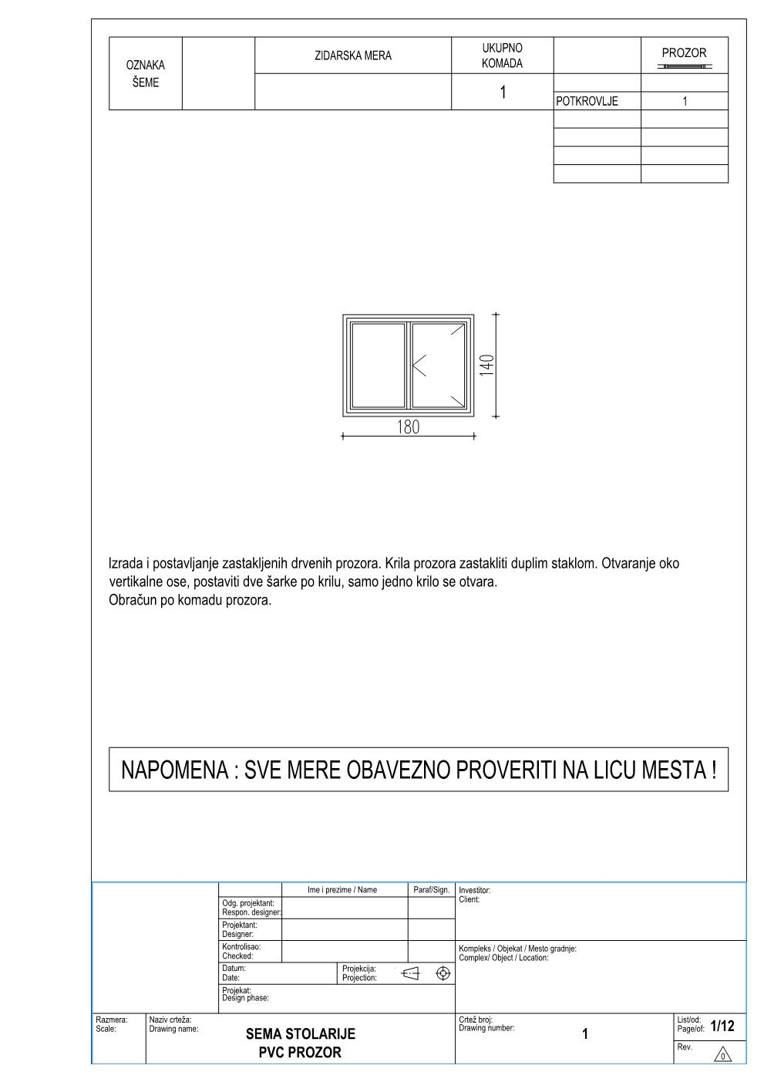
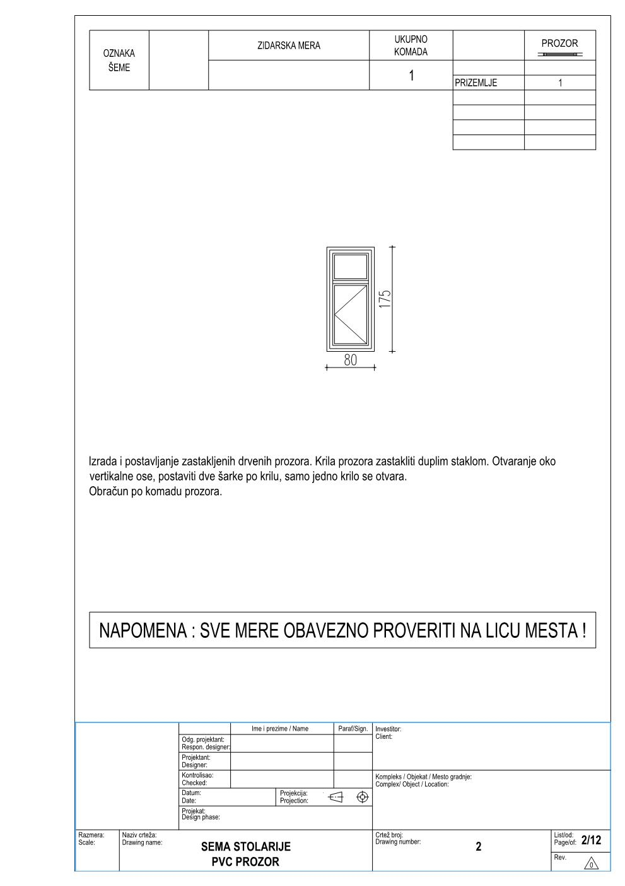
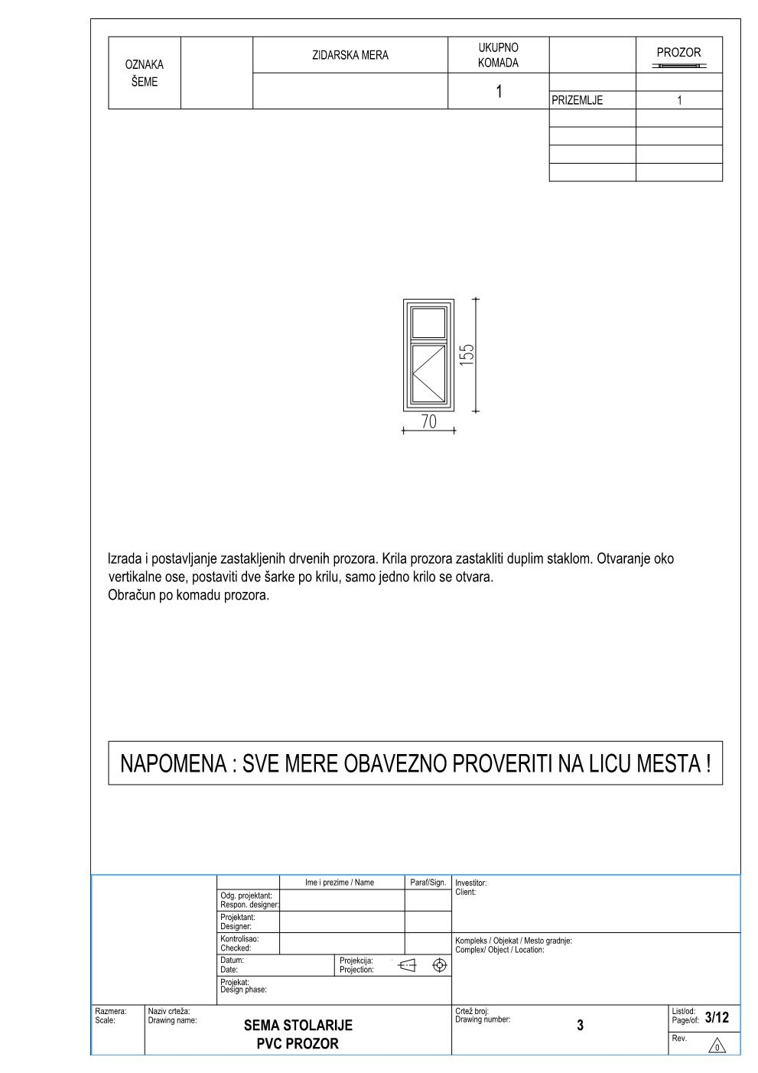
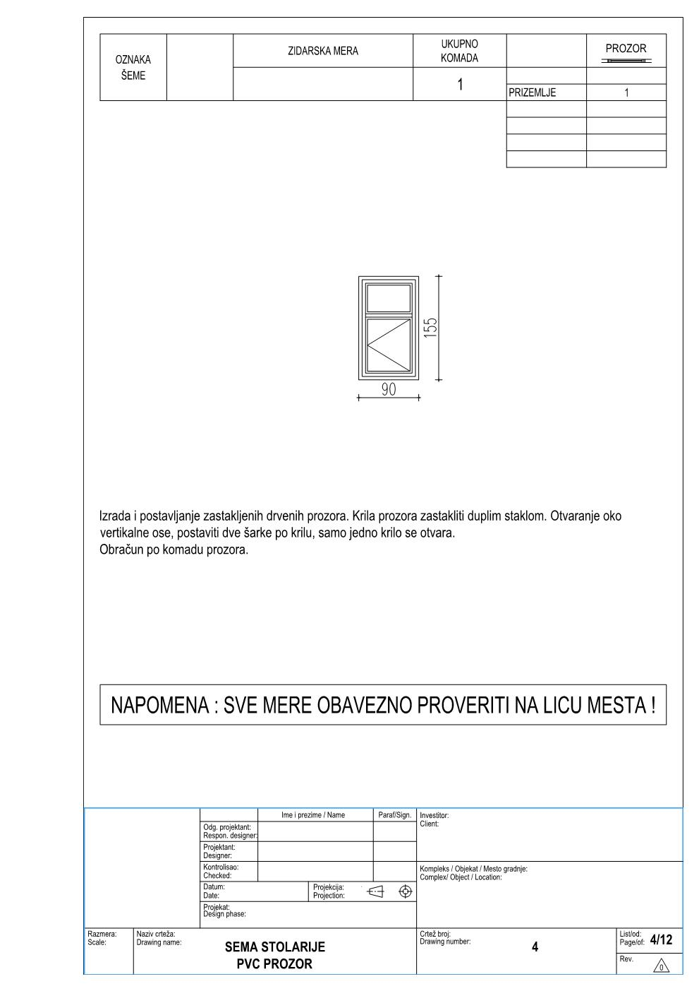
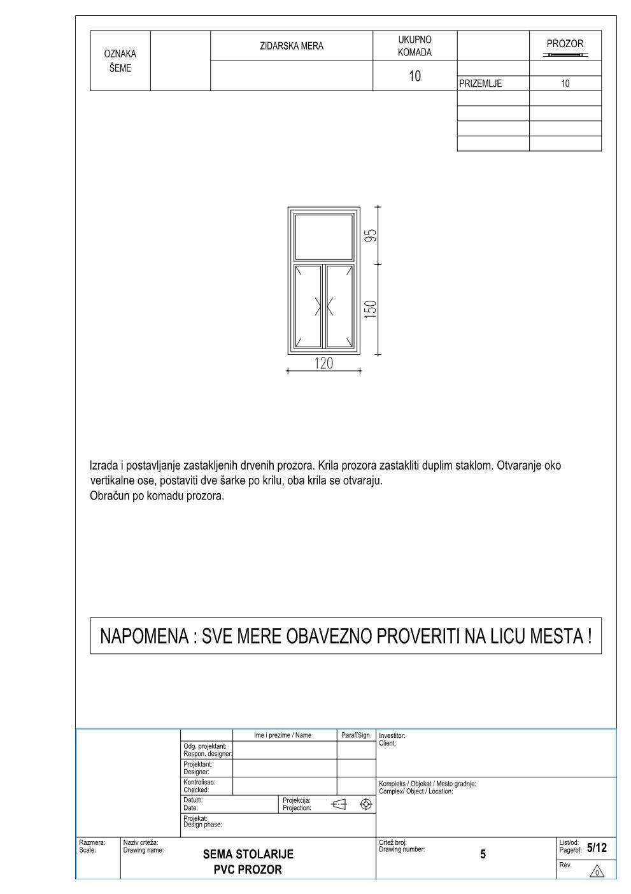
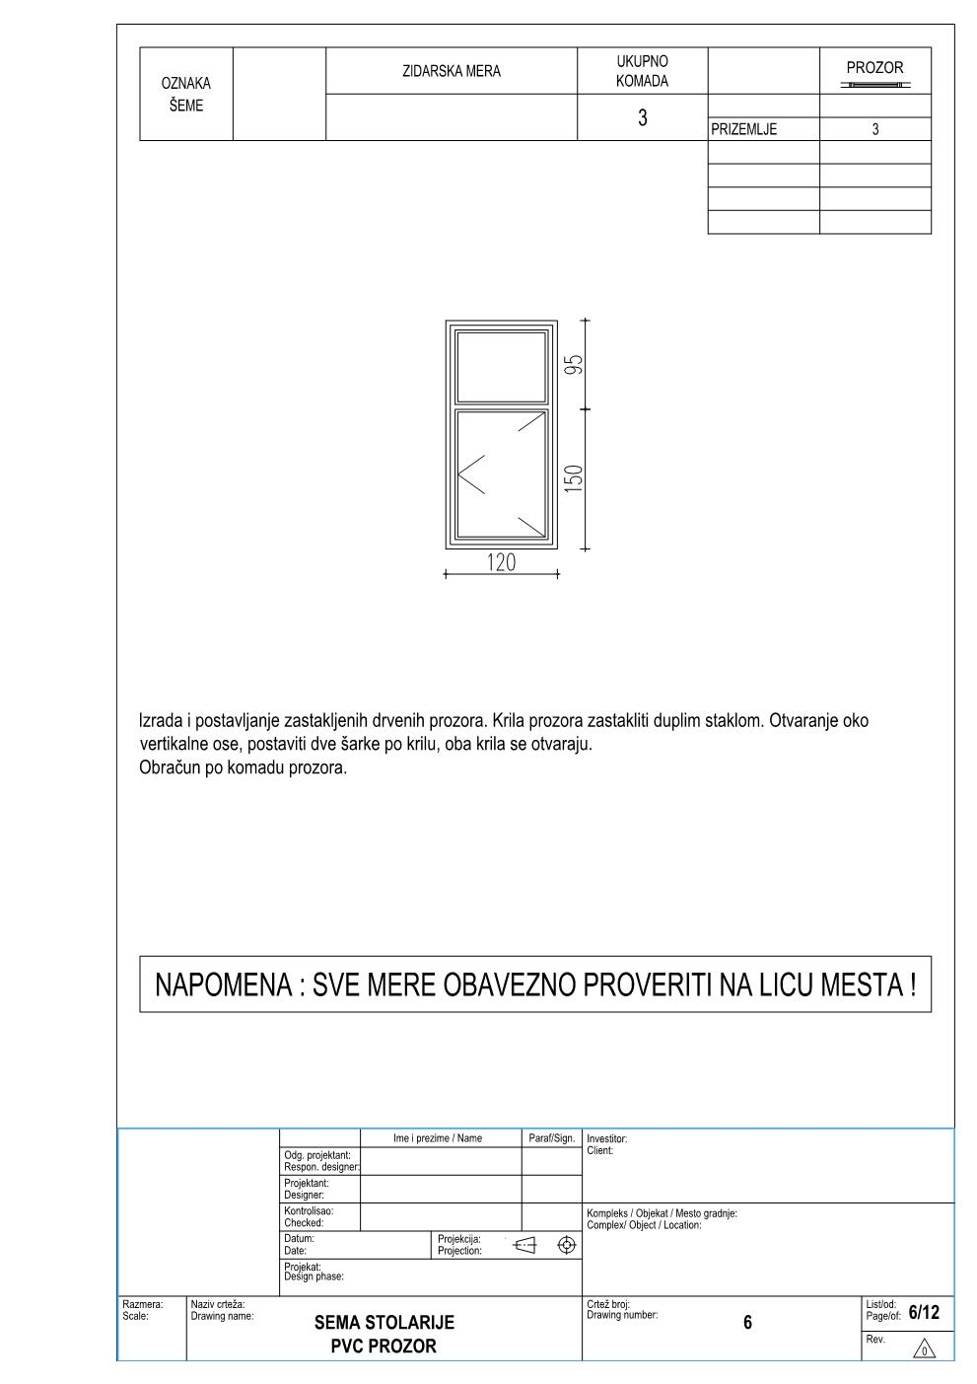
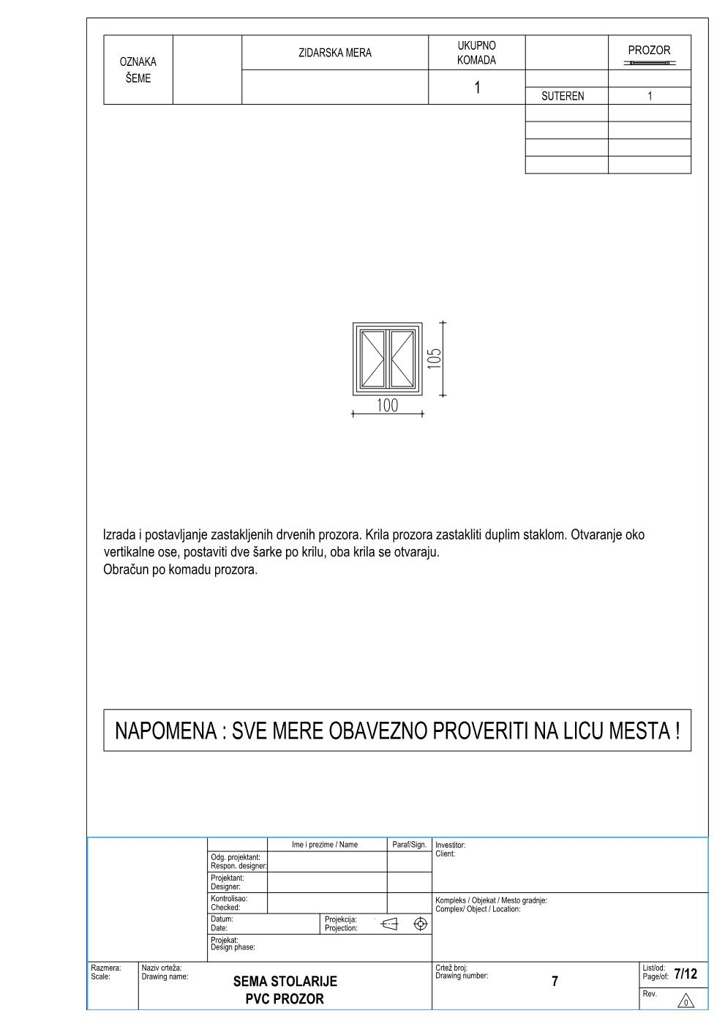
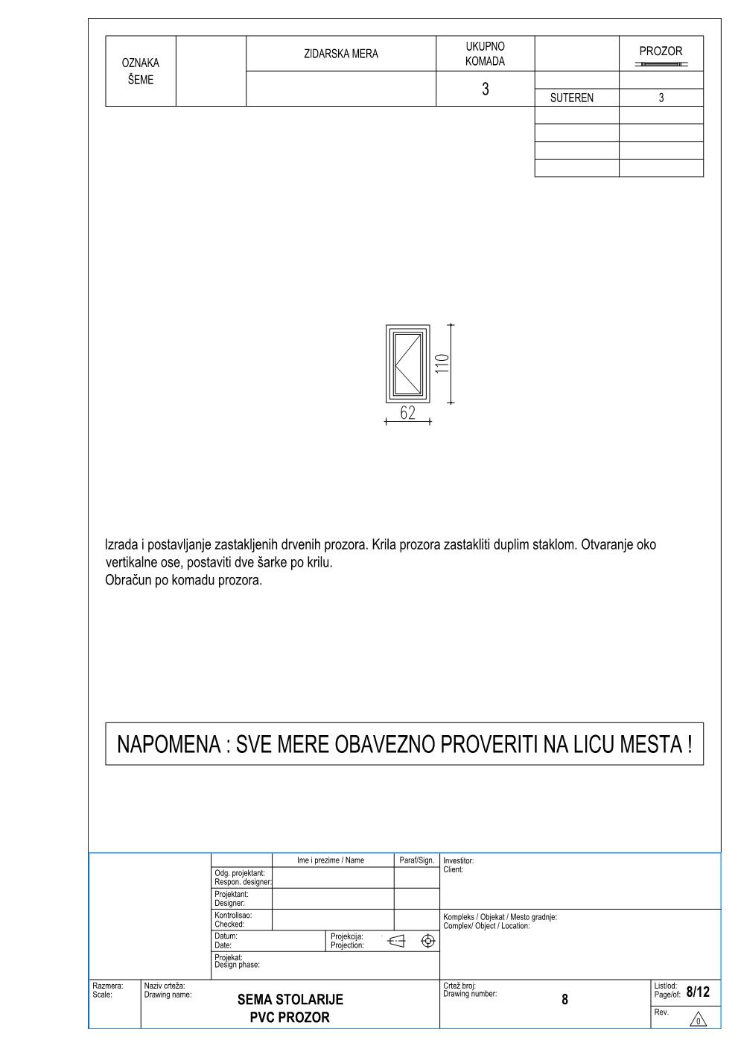
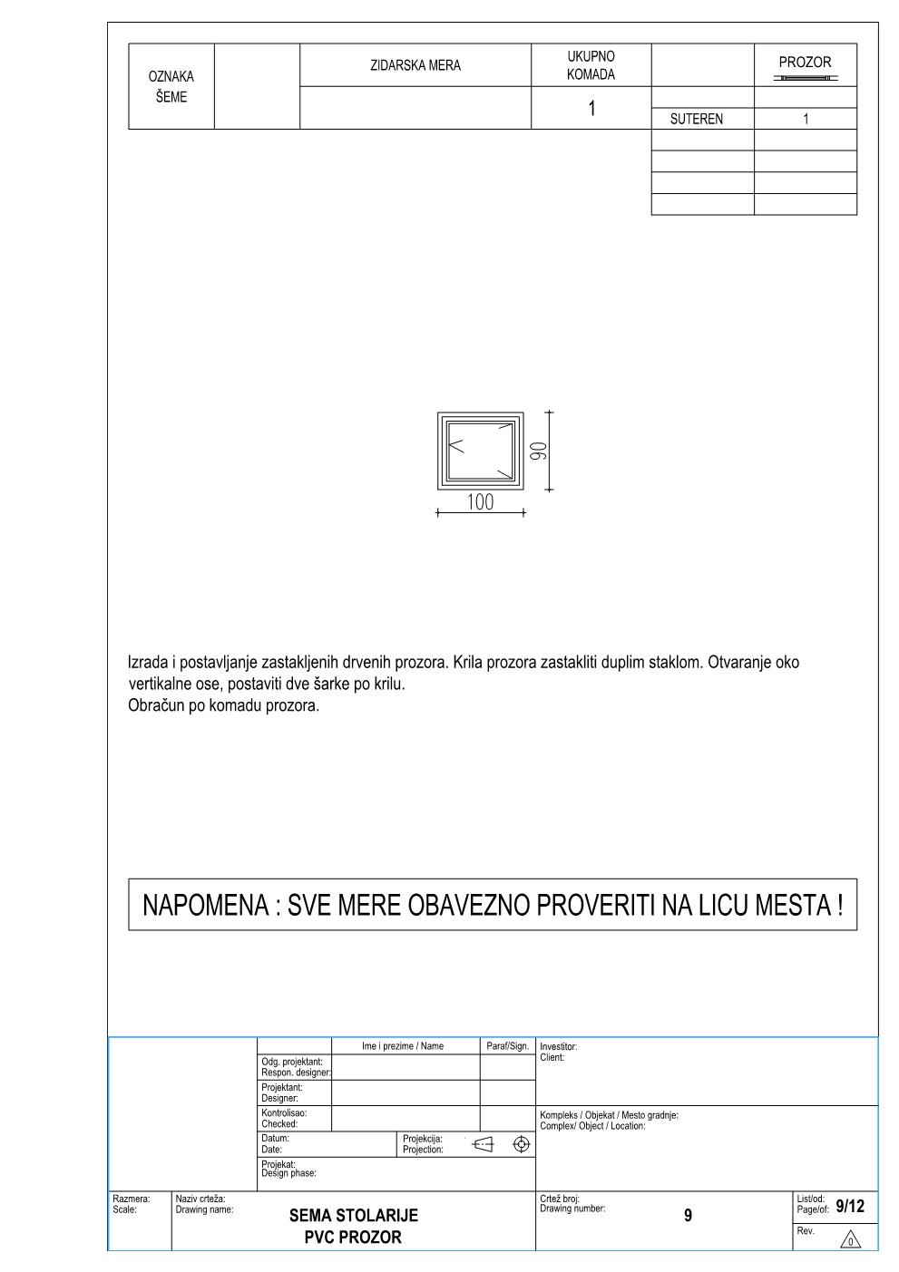
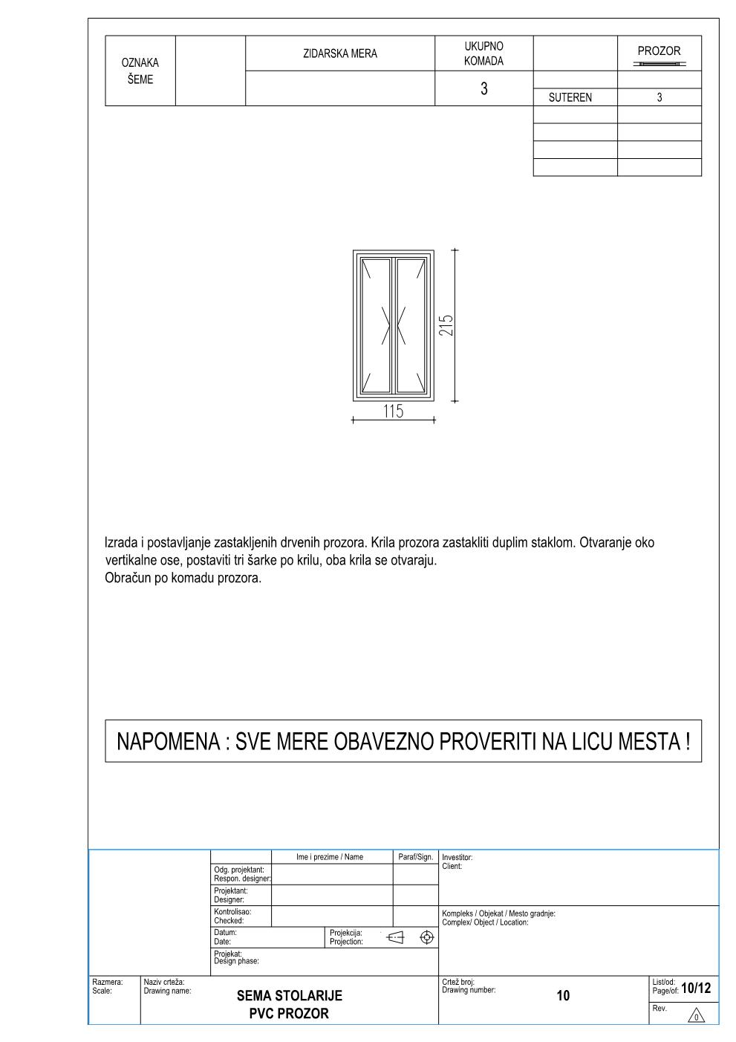

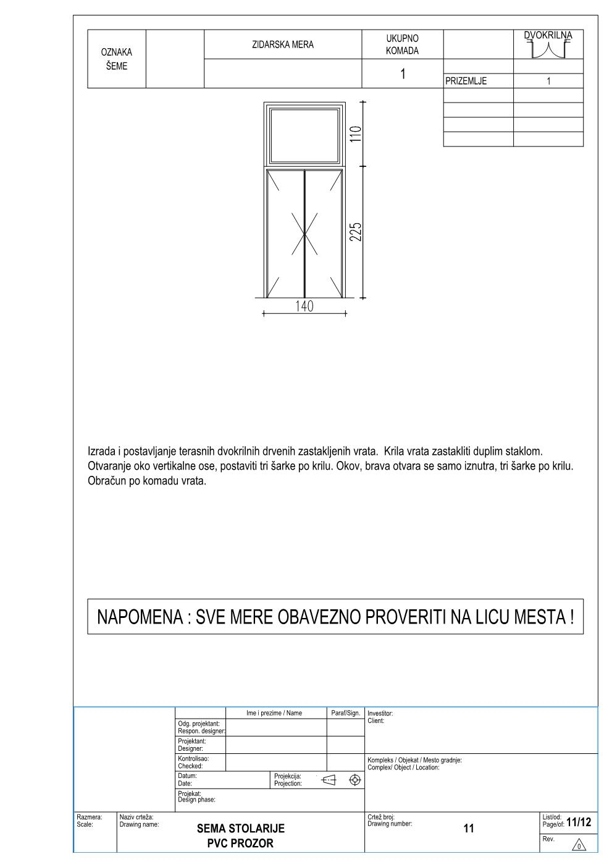
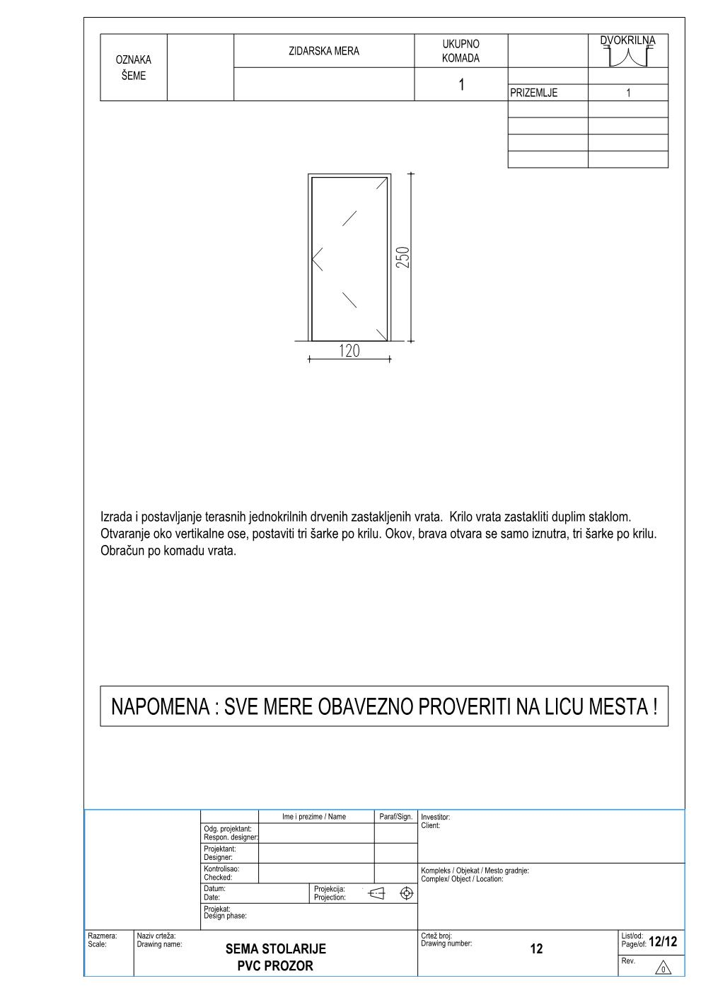
V УСЛОВИ ЗА УЧЕШЋЕ У ПОСТУПКУ ЈАВНЕ НАБАВКЕ ИЗ ЧЛ. 75. И 76. ЗАКОНА И УПУТСТВО КАКО СЕ ДОКАЗУЈЕ ИСПУЊЕНОСТ ТИХ УСЛОВА

1.ОБАВЕЗНИ УСЛОВИ

Право на учешће у поступку јавне набавке имају понуђачи који испуњавају ОБАВЕЗНЕ УСЛОВЕ за учешће у поступку јавне набавке, који су прописани чланом 75. Закона о јавним набавкама (у даљем тексту: Закон).Обавезни услови су:

- Услов: Понуђач у поступку јавне набавке мора да докаже да је регистрован код надлежног органа, односно уписан у одговарајући регистар (члан 75. став 1. тачка 1) Закона).

Доказ:
Правно лице: | Извод из регистра Агенције за привредне регистре, односно извод из регистра надлежног Привредног суда.
Предузетник | Извод из регистра Агенције за привредне регистре, односно извод из регистра надлежног Привредног суда.
Физичко лице | /

- Услов: Понуђач у поступку јавне набавке мора да докаже да он и његов законски заступник није осуђиван за неко од кривичних дела као члан организоване криминалне групе, да није осуђиван за кривична дела против привреде, кривична дела против животне средине, кривично дело примања или давања мита, кривично дело преваре (члан 75. став 1. тачка 2)Закона).

Доказ:
Правно лице | - Извод из казнене евиденције, односно уверење основног суда на чијем подручју се налази седиште домаћег правног лица, односно седиште представништва или огранка страног правног лица, којим се потврђује да правно лице није осуђивано за кривична дела против привреде, кривична дела против животне средине кривично дело примања или давања мита, кривично дело преваре.  - Извод из казнене евиденције Посебног одељења за организовани криминал Вишег суда у Београду, којим се потврђује да правно лице није осуђивано за неко од кривичних дела организованог криминала;  - Извод из казнене евиденције, односно уверење надлежне полицијске управе МУП-а, којим се потврђује да законски заступник понуђача није осуђиван за кривична дела против привреде, кривична дела против животне средине кривично дело примања или давања мита, кривично дело преваре и за неко од кривичних дела организованог криминала (захтев се подноси према месту рођења или према месту пребивалишта законског заступника). Уколико понуђач има више законских заступника, дужан је да достави доказ за сваког од њих.

Предузетник и физичко лице | Извод из казнене евиденције: 1) уверење надлежне полицијске управе МУП-а којим се потврђује да да није осуђиван за неко од кривичних дела као члан организоване криминалне групе, да није осуђиван за кривична дела против привреде, кривична дела против животне средине, кривично дело примања или давања мита, кривично дело преваре (захтев се може поднети према месту рођења или према месту пребивалишта).

ДОКАЗ О ИСПУЊЕНОСТИ УСЛОВА ИЗ ЧЛАНА 75. СТАВ 1. ТАЧКА 2. ЗАКОНА, НЕ МОЖЕ БИТИ СТАРИЈИ ОД ДВА МЕСЕЦА ПРЕ ОТВАРАЊА ПОНУДА.

- Услов: Понуђач у поступку јавне набавке мора доказати да је измирио доспеле порезе, доприносе и друге јавне дажбине у складу са прописима Републике Србије или стране државе када има седиште на њеној територији. (члан 75. ст. 1. тачка 4) Закона).

Доказ:
Правно лице | - уверење Пореске управе Министарства финансија да је измирио доспеле порезе и доприносе и  - уверења надлежне локалне самоуправе да је измирио обавезе по основу изворних локалних јавних прихода
Предузетник | - уверење Пореске управе Министарства финансија да је измирио доспеле порезе и доприносе и  - уверења надлежне локалне самоуправе да је измирио обавезе по основу изворних локалних јавних прихода
Физичко лице | - уверење Пореске управе Министарства финансија да је измирио доспеле порезе и доприносе и  - уверења надлежне локалне самоуправе да је измирио обавезе по основу изворних локалних јавних прихода
Орган надлежан за издавање: | - Република Србија - Министарство финансија - Пореска управа Регионални центар - Филијала/експозитура - према месту седишта пореског обвезника правног лица, односно према пребивалишту физичког лица, односно прописаној надлежности за утврђивање и наплату одређене врсте јавног прихода.  - Град, односно општина - градска, односно општинска пореска управа према месту седишта пореског обвезника правног лица, односно према пребивалишту физичког лица, односно прописаној надлежности за утврђивање и наплату одређене врсте јавног прихода. Уколико локална (општинска) пореска управа у својој потврди наведе да се докази за одређене изворне локалне јавне приходе прибављају и од других локалних органа/организација/установа понуђач је дужан да уз потврду локалне пореске управе приложи и потврде осталих локалних органа/организација/установа.

ДОКАЗ О ИСПУЊЕНОСТИ УСЛОВА ИЗ ЧЛАНА 75. СТАВ 1. ТАЧКА 4. ЗАКОНА, НЕ МОЖЕ БИТИ СТАРИЈИ ОД ДВА МЕСЕЦА ПРЕ ОТВАРАЊА ПОНУДА.

- Услов: Понуђач у поступку јавне набавке мора доказати да има важећу дозволу надлежног органа за обављање делатности која је предмет јавне набавке, ако је таква дозвола предвиђена посебним прописом. (члан 75. став 1. тачка 5) Закона).
Напомена: „За ову јавни набавку дозвола надлежног органа за обављање делатности која је предмет јавне набавке није предвиђена посебним прописом“.

- Услов: Понуђачи су дужни да при састављању својих понуда изричито наведу да су поштовали обавезе које произлазе из важећих прописа о заштити на раду, запошљавању и условима рада, заштити животне средине, као и да немају забрану обављања делатности која је на снази у време подношења понуде (члан 75. став 2. Закона).

Доказ: Попуњена, потписана и печатом оверена Изјава о поштовању обавеза које произлазе из важећих прописа о заштити на раду, запошљавању и условима рада, заштити животне средине, као и да понуђач нема забрану обављања делатности која је на снази у време подношења понуде. Образац наведене изјаве дат је у Поглављу VII. Конкурсне документације.

2. ДОДАТНИ УСЛОВИ

Понуђач који учествује у поступку предметне јавне набавке, мора испунити додатне услове за учешће у поступку јавне набавке, одређене у члану 76. став 2. Закона, и то: да располаже потребним финансијским, пословним, техничким и кадровским капацитетом.
- Финансијски капацитет:
Услов:
(1) да остварени пословни приход у последње три године (2014, 2015, 2016) за које су достављени подаци мора да буде већи од 9.000.000,00 динара;
(2) да понуђач у последњих шест месеци који претходе месецу у коме је на Порталу јавних набавки објављен Позив за подношење понуда. није био неликвидан.
Доказ: Извештај о бонитету Центра за бонитет (Образац БОН-ЈН) Агенције за привредне регистре, који мора да садржи: статусне податке понуђача, сажети биланс стања и биланс успеха за претходне три обрачунске године, показатеље за оцену бонитета за претходне три обрачунске године (2014, 2015 и 2016). Уколико Извештај о бонитету Центра за бонитет (Образац БОН-ЈН) не садржи податке за 2016. годину, доставити Биланс стања и Биланс успеха за 2016. годину.
Уколико Извештај о бонитету не садржи податак о данима неликвидности у последњих шест месеци који претходе месецу у коме је на Порталу јавних набавки објављен Позив за подношење понуда, понуђач је дужан да достави Потврду Народне банке Србије да понуђач у последњих шест месеци који претходе месецу у коме је на Порталу јавних набавки објављен Позив за подношење понуда, није био неликвидан.

Привредни субјекти који у складу са Законом о рачуноводству, воде пословне књиге по систему простог књиговодства, достављају:
- биланс успеха, порески биланс и пореску пријаву за утврђивање пореза на доходак грађана на приход од самосталних делатности издат од стране надлежног пореског органа, на чијој је територији регистровано обављање делатности за претходне 3 године.
- потврду пословне банке о оствареном укупном промету на пословном-текућем рачуну за претходне 3 (три) обрачунске године.
Привредни субјекти који нису у обавези да утврђују финансијски резултат пословања (паушалци), достављају:
- потврду пословне банке о стварном укупном промету на пословном-текућем рачуну за претходне 3 (три) обрачунске године.

- Пословни капацитет:
Услов:
Да је понуђач у претходне три године од дана објаве Позива на Порталу јавних набавки реализовао уговорe у укупној вредности од најмање, 6.000.000,00 динара без пореза на додату вредност, а који се односе предмет јавне набавке.
Доказ:
Попуњен, оверен печатом и потписан од стране одговорног лица понуђача Образац Референтне листе, који је дат у Поглављу VII Конкурсне документације.
Понуђач је дужан да уз Референтну листу достави потписане и оверене Обрасце потврда о раније реализованим уговорима, од стране наручилаца наведених у Референтној листи, који је дат у Поглављу VII Конкурсне документације.
.

- Технички капацитет
Услов:
Понуђач мора да располаже (по основу власништва, закупа, лизинга) опремом за извршење предмета јавне набавке.
Минимално захтевана опрема којом понуђач мора да располаже:
- Лако доставно возило- 2 комада

Доказ:
а) за опрему набављену до краја године која претходи години у којој се спроводи јавна набавка, пописна листа или аналитичка картица основних средстава на којим ће видно бити означена тражена техничка опрема. Пописна листа мора бити са последњим датумом у години која претходи години у којој се јавна набавка спроводи, потписана од стране овлашћеног лица и оверена печатом понуђача.
б) за средства набављена у години у којој се јавна набавка спроводи – рачун и
отпремница;
в) доказ о закупу – фотокопија уговора о закупу са пописном листом закуподавца;
г) доказ о лизингу – фотокопија уговора о лизингу.
ђ) за камионе и друга возила код којих постоји законска обавеза регистрације без обзира на основ коришћења (власништво, закуп, лизинг)– копије саобраћајних дозвола (фотокопије и испис из читача) и полисе осигурања важеће на дан отварања;
Наручилац задржава право да од понуђача накнадно захтева доставу оригинала или оверене фотокопије уговора на увид.
Понуђач је дужан да попуни Образац изјаве о техничкој опремљености, који је дат у Поглављу VII Конкурсне документације. Образац мора бити оверен печатом и потписан од стране одговорног лица и достављен уз понуду.

4)Кадровски капацитет:
Услов: Понуђач мора да располаже потребним бројем и квалификацијама извршилаца за све време извршења уговора о јавној набавци и то:
- најмање 10 извршилаца,
- најмање 1 дипломирани инжењер који поседује важећу лиценцу Инжењерске коморе Србије, и то: лиценцу 400 или 401 или 410 или 411 или 800-који ће решењем бити именован за одговорног извођача радова у предметној јавној набавци.

Доказ:
а) обавештење о поднетој пореској пријави ППП-ПД, извод из појединачне пореске пријаве за порез и доприносе по одбитку, а којим понуђач доказује да располаже са потребним бројем извршилаца. Понуђач је у обавези да достави извод из појединачне пореске пријаве за порез и доприносе по одбитку за месец који претходи месецу објаве позива за подношење понуда, оверену печатом и потписом овлашћеног лица понуђача.
б) доказ о радном статусу: за носиоце лиценци који су код понуђача запослени – фотокопију уговора о раду и М-А образац,
в) доказ о радном ангажовању: за носиоце лиценци који нису запослени код понуђача: уговор – фотокопија уговора о делу/уговора о обављању привремених и повремених послова или другог уговора о радном ангажовању и одговарајући М образац у складу са законом о раду односно законом о доприносима за обавезно социјално осигурање.

г) фотокопије личних лиценци са потврдама Инжењерске коморе Србије (уз сваку лиценцу) да су носиоци лиценци чланови Инжењерске коморе Србије, као и да им одлуком Суда части издате лиценце нису одузете (потврда о важности лиценце). Фотокопија потврде о важности лиценце мора се оверити печатом имаоца лиценце и његовим потписом;

5)Обилазак локације
Обилазак локације је обавезан за понуђаче како би понуђач детаљно прегледао локацију и извршио увид у пројектно техничку документацију и добио све неопходне информације потребне за припрему прихватљиве понуде.
Услови и начин обиласка локације и увида у пројектну документацију одређени су у Поглављу III. ВРСТА, ТЕХНИЧКЕ КАРАКТЕРИСТИКЕ, КВАЛИТЕТ, КОЛИЧИНА И ОПИС УСЛУГА, НАЧИН СПРОВОЂЕЊА КОНТРОЛЕ И ОБЕЗБЕЂИВАЊА ГАРАНЦИЈЕ КВАЛИТЕТА, РОК ИЗВРШЕЊА, МЕСТО ИЗВРШЕЊА, ОБИЛАЗАК ЛОКАЦИЈЕ ЗА ИЗВРШЕЊЕ ПРЕДМЕТА ЈАВНЕ НАБАВКЕ И УВИД У ПРОЈЕКТНУ ДОКУМЕНТАЦИЈУ, Tачка 6. Обилазак локације за извршење предмета јавне небавке и увид у пројектну документацију.

Доказ:
Попуњен, потписан и оверен Образац изјаве о обиласку локације за извршење предмета јавне набавке и извршеном увиду у пројектну документацију (Поглавље VII Конкурсне документације).

6) Сертификати
Услов: Понуђач мора да поседује сертификате о испуњености стандарда ISO 9001, систем менаџмента квалитетом, ISO 14001-2004 – заштита животне средине, OHSAS 18001 – 2007, безбедност на раду или одговарајуће.

Доказ:
Фотокопије сертификата о испуњености стандарда ISO 9001, систем менаџмента квалитетом, ISO 14001- заштита животне средине, OHSAS 18001 – безбедност на раду или одговарајуће

Доказивање испуњености обавезних и додатних услова уколико понуду подноси група понуђача
- Услове из члана 75. став 1. тач. 1) до 4) Закона: мора да испуни сваки понуђач из групе понуђача, а испуњеност сваког од тих обавезних услова доказује се достављањем одговарајућих доказа наведених у овом делу Конкурсне документације, док је услов из члана 75. став 1. тач. 5) Закона, дужан да испуни понуђач из групе понуђача којем је поверено извршење дела набавке за који је неопходна испуњеност тог услова.
- Услов из члана 75. став 2. Закона: Образац изјаве о поштовању обавеза из члана 75. став 2. Закона, који мора да потпише овлашћено лице сваког понуђача из групе понуђача и да је овери печатом, који је дат у Поглављу VII Конкурсне документације.
- Додатне услове група понуђача испуњава заједно.

Доказивање испуњености обавезних услова уколико понуђач понуду подноси са подизвођачем
Понуђач је дужан да за подизвођача достави доказе да испуњава обавезне услове из члана 75. став 1. тач. 1) до 4) Закона, а доказ о испуњености услова из члана 75. став 1. тачка 5) Закона, за део набавке који ће извршити преко подизвођача.
Aко је за извршење дела јавне набавке чија вредност не прелази 10% укупне вредности јавне набавке потребно испунити обавезан услов из члана 75, став 1. тачка 5) закона, понуђач може доказати испуњеност тог услова преко подизвођача коме је поверио извршење тог дела набавке.

Наведене доказе о испуњености услова понуђач може доставити у виду неоверених копија, а наручилац може пре доношења одлуке о додели уговора, да тражи од понуђача, чија је понуда на основу извештаја о стручној оцени понуда оцењена као најповољнија да достави на увид оригинал или оверену копију свих или појединих доказа.
Ако понуђач у остављеном примереном року који не може бити краћи од пет дана, не достави на увид оригинал или оверену копију тражених доказа, наручилац ће његову понуду одбити као неприхватљиву.
Понуђачи који су регистровани у регистру који води Агенција за привредне регистре не морају да доставе доказ из чл. 75. ст. 1. тач. 1) – Извод из регистра Агенције за привредне регистре, који је јавно доступан на интернет страници Агенције за привредне регистре.
Уколико су понуђачи регистровани у Регистру понуђача, који води Агенција за привредне регистре, не морају да достављају доказе из чл. 75. став 1.тач. 1) до 4) Закона, већ су у обавези, да јасно нагласе да су уписани у Регистар понуђача.
Наручилац неће одбити понуду као неприхватљиву, уколико понуда не садржи доказ одређен конкурсном документацијом, ако понуђач у понуди наведе интернет страницу на којој су подаци који су тражени у оквиру услова јавно доступни. Уколико је доказ о испуњености услова електронски документ, понуђач доставља копију електронског документа у писаном облику, у складу са законом којим се уређује електронски документ.
Ако се у држави у којој понуђач има седиште не издају тражени докази, понуђач може, уместо доказа, приложити своју писану изјаву, дату под кривичном и материјалном одговорношћу оверену пред судским или управним органом, јавним бележником или другим надлежним органом те државе.
Ако понуђач има седиште у другој држави, наручилац може да провери да ли су документи којима понуђач доказује испуњеност тражених услова издати од стране надлежних органа те државе.
Понуђач је дужан да без одглагања писмено обавести наручиоца о било којој промени у вези са испуњеношћу услова из поступка јавне набавке, која наступи до доношења одлуке, односно закључења уговора, односно током важења уговора о јавној набавци и да је документује на прописан начин.

VI КРИТЕРИЈУМ ЗА ИЗБОР НАЈПОВОЉНИЈЕ ПОНУДЕ

- Критеријум за доделу уговора:

Избор најповољније понуде наручилац ће извршити применом критеријума ,,најнижа понуђена цена“. Приликом оцене понуда као релевантна узимаће се укупна понуђена цена без ПДВ-а.

- Елементи критеријума, односно начин на основу којих ће наручилац извршити доделу уговора у ситуацији када постоје две или више понуда са једнаким бројем пондера или истом понуђеном ценом

Уколико две или више понуда имају исту најнижу понуђену цену, као најповољнија биће изабрана понуда оног понуђача који је понудио дужи гарантни рок. У случају истог понуђеног гарантног рока, као најповољнија биће изабрана понуда оног понуђача који је понудио краћи рок извршења предмета јавне набавке.

VII ОБРАСЦИ КОЈИ ЧИНЕ САСТАВНИ ДЕО ПОНУДЕ

Саставни део понуде чине следећи обрасци:
- Образац понуде (Образац 1);
- Образац структуре понуђене цене, са упутством како да се попуни (Образац 2);
- Образац трошкова припреме понуде (Образац 3);
- Образац изјаве о независној понуди (Образац 4);
- Образац изјаве понуђача о испуњености услова за учешће у поступку јавне набавке - чл. 75. и 76. Закона, наведених овом конурсном докумнтацијом, (Образац 5);
- Образац изјаве подизвођача о испуњености услова за учешће у поступку јавне набавке - чл. 75. Закона, наведених овом конкурсном документацијом (Образац 6);
- Образац референтне листе (Образац 7);
- Образац потврде о реализацији раније закључених уговора (Образац 8);
- Образац о техничкој опремљености (Образац 9);
- Образац изјаве о обиласку локације за извршење предмета јавне набавке и извршеном увиду у пројектну документацију (Образац 10);
- Oбразац изјаве о прибављању полисе осигурања (Образац 11);
- Oбразац меничног писма-овлашћења за корисника соло бланко менице за озбиљност понуде (Образац 12);
- Образац меничног писма-овлашћења за корисника соло бланко менице за добро извршење посла (Образац 13);
- Образац меничног писма-овлашћења за корисника соло бланко менице за отклањање грешака у гарантном року (Образац 14);
- друге обрасце и изјаве из Конкурсне документације, ако су тражени у конкурсној документацији и ако је њихово достављање одређено као обавеза.

(ОБРАЗАЦ 1)

ОБРАЗАЦ ПОНУДЕ

Понуда бр ________________ од __________________ за јавну набавку................................. – [навести предмет јавне набавке], ЈН број ...........

1)ОПШТИ ПОДАЦИ О ПОНУЂАЧУ
Назив понуђача:

Адреса понуђача:

Матични број понуђача:

Порески идентификациони број понуђача (ПИБ):

Име особе за контакт:

Електронска адреса понуђача (e-mail):

Телефон:

Телефакс:

Број рачуна понуђача и назив банке:

Лице овлашћено за потписивање уговора

2) ПОНУДУ ПОДНОСИ:
А) САМОСТАЛНО
Б) СА ПОДИЗВОЂАЧЕМ
В) КАО ЗАЈЕДНИЧКУ ПОНУДУ

Напомена: заокружити начин подношења понуде и уписати податке о подизвођачу,, уколико се понуда подноси са подизвођачем, односно податке о свим учесницима заједничке понуде, уколико понуду подноси група понуђача
3) ПОДАЦИ О ПОДИЗВОЂАЧУ

1) | Назив подизвођача:
 | Адреса:
 | Матични број:
 | Порески идентификациони број:
 | Име особе за контакт:
 | Проценат укупне вредности набавке који ће извршити подизвођач:
 | Део предмета набавке који ће извршити подизвођач:
2) | Назив подизвођача:
 | Адреса:
 | Матични број:
 | Порески идентификациони број:
 | Име особе за контакт:
 | Проценат укупне вредности набавке који ће извршити подизвођач:
 | Део предмета набавке који ће извршити подизвођач:

Напомена:
Табелу „Подаци о подизвођачу“ попуњавају само они понуђачи који подносе понуду са подизвођачем, а уколико има већи број подизвоћача од места предвиђених у табели, потребно је да се наведени образац копира у довољном броју примерака, да се попуни и достави за сваког подизвођача.

4) ПОДАЦИ О УЧЕСНИКУ У ЗАЈЕДНИЧКОЈ ПОНУДИ

1) | Назив учесника у заједничкој понуди:
 | Адреса:
 | Матични број:
 | Порески идентификациони број:
 | Име особе за контакт:
2) | Назив учесника у заједничкој понуди:
 | Адреса:
 | Матични број:
 | Порески идентификациони број:
 | Име особе за контакт:
3) | Назив учесника у заједничкој понуди:
 | Адреса:
 | Матични број:
 | Порески идентификациони број:
 | Име особе за контакт:

Напомена:
Табелу „Подаци о учеснику у заједничкој понуди“ попуњавају само они понуђачи који подносе заједничку понуду, а уколико има већи број учесника у заједничкој понуди од места предвиђених у табели, потребно је да се наведени образац копира у довољном броју примерака, да се попуни и достави за сваког понуђача који је учесник у заједничкој понуди.

5) ОПИС ПРЕДМЕТА НАБАВКЕ................................................................................ [навести предмет јавне набавке]

Укупна цена без ПДВ-а

Укупна цена са ПДВ-ом

Рок и начин плаћања

Рок важења понуде

Рок извршења предмета јавне набавке

Гарантни период

Датум Понуђач
М.П.
_____________________________ ________________________________

Напомене:
Образац понуде понуђач мора да попуни, овери печатом и потпише, чиме потврђује да су тачни подаци који су у обрасцу понуде наведени. Уколико понуђачи подносе заједничку понуду, група понуђача може да се определи да образац понуде потписују и печатом оверавају сви понуђачи из групе понуђача или група понуђача може да одреди једног понуђача из групе који ће попунити, потписати и печатом оверити образац понуде.
Уколико је предмет јавне набавке обликован у више партија, понуђачи ће попуњавати образац понуде за сваку партију посебно.

(ОБРАЗАЦ 2)

ОБРАЗАЦ СТРУКТУРЕ ЦЕНЕ СА УПУТСТВОМ КАКО ДА СЕ ПОПУНИ

Број___________________ |  |  | КАНЦЕЛАРИЈА ЗА УПРАВЉАЊЕ ЈАВНИМ УЛАГАЊИМА
Београд
УСЛУГЕ ОДРЖАВАЊА И ПОПРАВКИ У ПОСЛОВНИМ ПРОСТОРИЈАМА НАРУЧИОЦА У КРУНСКОЈ УЛИЦИ БРОЈ 58 З БЕОГРАДУ
А. ГРАЂЕВИНСКИ РАДОВИ
I РАДОВИ НА РУШЕЊУ И ДЕМОНТАЖИ
 | Опис позиције | Јединица мере |  | Количина | Јединична цена | Цена
1 | Скидање залепљеног теписона са паркета и одношење на депонију. | m² |  | 77.38
2 | Скидање паркет лајсни. | m |  | 112.00
3 | Скидање лајсни, ламината и одношење на депонију. | m² |  | 14.00
4 | Рушење демонтажа и уклањање мермера са пода и одвожење на депонију. | m² |  | 36.00
5 | Рушење демонтажа и уклањање гипскартонског зида и одвожење на депонију. | m² |  | 12.00
6 | Демонтажа и уклањање унутрашњих врата димензије 80x210цм и одвожење на депонију. | kom |  | 2.00
7 | Демонтажа рушење и одвожење на депонију кућице за чувара. Димензија кућице 2.6x2.6м. Висина парапета кућице 1.1м, а ширина парапета 30цм направљена од опеке и обложена мермерним плочама. Од 1.1м до 2.75м је стакло висине 2.65м. Изнад стакленог шалтера је спуштени плафон, дрвена решетка. | kom |  | 1.00
8 | Израда заштите од хидроизолације бушењема у зиду и ињектирањем СикаМур ИњецтоЦреам 100 према спецификацији и упутству произвођача | m² |  | 8.00
9 | Демонтажа и уклањање паркета који ће после бити искоришћен за поновно слагање уз дораду количине до 4м2 за попуњавање. | m² |  | 8.00
10 | Демонтажа у уклањање решетки и одвожење на депонију. | kom |  | 25.00
11 | Обијање малтера на местима оштећеним од влаге, чишћење и одношење на депонију. | m² |  | 8.00
СВЕГА РАДОВИ НА РУШЕЊУ И ДЕМОНТАЖИ

II ЗИДАРСКИ РАДОВИ
1 | Зидајне зида од сипорекс блока дебљине 20цм, висине 4м на лепак са АБ серклажом висине 20цм изнад врата у висини надвратника. У сваки трећем реду блокова издубити дав канала ширине 5цм на растојању од 5цм добро их тпрашити наквасити водом и поставиит арматуру Ø8 и залити цементним малтером размере 1:3. арматуру препустити минимум 5цм у бочне зидове Обрачун по м² површине зида. | m² |  | 30.00
2 | Глетовање зида од сипорекс блокива у три слоја маxимална дебљина глета 5мм према упутсву произвођача заједно са мрежицом. | m² |  | 60.00
3 | Обрада шпалетни после уградње прозора, малтером гипсаним плочама, лепком, мрежицом са свим потребним радњама. Обрачун по метру дужном. | m |  | 140.00
4 | Малтерисање зидова после репарације и израде заштите од влаге. | m² |  | 8.00
СВЕГА ЗИДАРСКИ РАДОВИ :
III СТОЛАРСКИ РАДОВИ
1 | Поправка и репарација спољашњих врата и замена браве са три кључа. Обрачун по ком. | kom |  | 1.00
2 | Поправка врата испалих из штока. Обрачун по ком. | kom |  | 1.00
3 | Набавка И уградња дрвених унутрасњих канцеларијских врата. Димензија врата 100/200  Обрацун по ком. | kom |  | 1.00
4 | Набавка и уградња дрвене столарије од суве чамове ИВ-68 грађе прве клас, вишеслојно ламелирана. Површина обрађена и лакирана акрилним ЕКО лаковима отпорним на спољне утицаје са ултравиолентном баријером. Оков РОТО или слично са ХОППЕ или сличним ручицама.  К оквира=1.28W/м²К  К стакла=1.10W/м²К  К прозора=1.30W/м²К  У цену урачунати алуминијумску лајсну на спољној страни крила и окапницу на спољној страни штока.  Двокрилни прозор 180x140  НАПОМЕНА: Уз конкурсну документацију обавезно доставити узорак, (угаони) прозора у пресеку профила, од које се ради спољашња столарија као и димензије шарки. | kom |  | 1.00
5 | Набавка и уградња дрвене столарије од суве чамове ИВ-68 грађе прве клас, вишеслојно ламелирана. Површина обрађена и лакирана акрилним ЕКО лаковима отпорним на спољне утицаје са ултравиолентном баријером. Оков РОТО или слично са ХОППЕ или сличним ручицама.  К оквира=1.28W/м²К  К стакла=1.10W/м²К  К прозора=1.30W/м²К  У цену урачунати алуминијумску лајсну на спољној страни крила и окапницу на спољној страни штока.  Једнокрилни прозор са фиксним надсветлом 80x175 | kom |  | 1.00
6 | Набавка и уградња дрвене столарије од суве чамове ИВ-68 грађе прве клас, вишеслојно ламелирана. Површина обрађена и лакирана акрилним ЕКО лаковима отпорним на спољне утицаје са ултравиолентном баријером. Оков РОТО или слично са ХОППЕ или сличним ручицама.  К оквира=1.28W/м²К  К стакла=1.10W/м²К  К прозора=1.30W/м²К  У цену урачунати алуминијумску лајсну на спољној страни крила и окапницу на спољној страни штока.  Једнокрилни прозор са фиксним надсветлом 70x155 | kom |  | 1.00
7 | Набавка и уградња дрвене столарије од суве чамове ИВ-68 грађе прве клас, вишеслојно ламелирана. Површина обрађена и лакирана акрилним ЕКО лаковима отпорним на спољне утицаје са ултравиолентном баријером. Оков РОТО или слично са ХОППЕ или сличним ручицама. К оквира=1.28W/м²КК стакла=1.10W/м²КК прозора=1.30W/м²КУ цену урачунати алуминијумску лајсну на спољној страни крила и окапницу на спољној страни штока. Једнокрилни прозор са фиксним надсветлом 90x155 | kom |  | 1.00
8 | Набавка и уградња дрвене столарије од суве чамове ИВ-68 грађе прве клас, вишеслојно ламелирана. Површина обрађена и лакирана акрилним ЕКО лаковима отпорним на спољне утицаје са ултравиолентном баријером. Оков РОТО или слично са ХОППЕ или сличним ручицама.  К оквира=1.28W/м²К  К стакла=1.10W/м²К  К прозора=1.30W/м²К  У цену урачунати алуминијумску лајсну на спољној страни крила и окапницу на спољној страни штока.  Двокрилни прозор са фиксним надсветлом 120x150+95 | kom |  | 10.00
9 | Набавка и уградња дрвене столарије од суве чамове ИВ-68 грађе прве клас, вишеслојно ламелирана. Површина обрађена и лакирана акрилним ЕКО лаковима отпорним на спољне утицаје са ултравиолентном баријером. Оков РОТО или слично са ХОППЕ или сличним ручицама.  К оквира=1.28W/м²К  К стакла=1.10W/м²К  К прозора=1.30W/м²К  У цену урачунати алуминијумску лајсну на спољној страни крила и окапницу на спољној страни штока.  Једнокрилни прозор са фиксним надсветлом 120x150+95 | kom |  | 3.00
10 | Набавка и уградња дрвене столарије од суве чамове ИВ-68 грађе прве клас, вишеслојно ламелирана. Површина обрађена и лакирана акрилним ЕКО лаковима отпорним на спољне утицаје са ултравиолентном баријером. Оков РОТО или слично са ХОППЕ или сличним ручицама.  К оквира=1.28W/м²К  К стакла=1.10W/м²К  К прозора=1.30W/м²К  У цену урачунати алуминијумску лајсну на спољној страни крила и окапницу на спољној страни штока.  Двокрилни прозор 100x105 | kom |  | 1.00
11 | Набавка и уградња дрвене столарије од суве чамове ИВ-68 грађе прве клас, вишеслојно ламелирана. Површина обрађена и лакирана акрилним ЕКО лаковима отпорним на спољне утицаје са ултравиолентном баријером. Оков РОТО или слично са ХОППЕ или сличним ручицама. К оквира=1.28W/м²КК стакла=1.10W/м²КК прозора=1.30W/м²КУ цену урачунати алуминијумску лајсну на спољној страни крила и окапницу на спољној страни штока. Једнокрилни прозор 62x110 | kom |  | 3.00
12 | Набавка и уградња дрвене столарије од суве чамове ИВ-68 грађе прве клас, вишеслојно ламелирана. Површина обрађена и лакирана акрилним ЕКО лаковима отпорним на спољне утицаје са ултравиолентном баријером. Оков РОТО или слично са ХОППЕ или сличним ручицама.  К оквира=1.28W/м²К  К стакла=1.10W/м²К  К прозора=1.30W/м²К  У цену урачунати алуминијумску лајсну на спољној страни крила и окапницу на спољној страни штока.  Једнокрилни прозор 100x90 | kom |  | 1.00
13 | Набавка и уградња дрвене столарије од суве чамове ИВ-68 грађе прве клас, вишеслојно ламелирана. Површина обрађена и лакирана акрилним ЕКО лаковима отпорним на спољне утицаје са ултравиолентном баријером. Оков РОТО или слично са ХОППЕ или сличним ручицама.  К оквира=1.28W/м²К  К стакла=1.10W/м²К  К прозора=1.30W/м²К  У цену урачунати алуминијумску лајсну на спољној страни крила и окапницу на спољној страни штока.  Двокрилни прозор 115x215 | kom |  | 3.00
14 | Набавка и уградња дрвене столарије од суве чамове ИВ-68 грађе прве клас, вишеслојно ламелирана. Површина обрађена и лакирана акрилним ЕКО лаковима отпорним на спољне утицаје са ултравиолентном баријером. Оков РОТО или слично са ХОППЕ или сличним ручицама.  К оквира=1.28W/м²К  К стакла=1.10W/м²К  К прозора=1.30W/м²К  У цену урачунати алуминијумску лајсну на спољној страни крила и окапницу на спољној страни штока.  Двокрилни баклонац са фиксним надсветлом 140x225+110 | kom |  | 1.00
15 | Набавка и уградња дрвене столарије од суве чамове ИВ-68 грађе прве клас, вишеслојно ламелирана. Површина обрађена и лакирана акрилним ЕКО лаковима отпорним на спољне утицаје са ултравиолентном баријером. Оков РОТО или слично са ХОППЕ или сличним ручицама. К оквира=1.28W/м²КК стакла=1.10W/м²КК прозора=1.30W/м²КУ цену урачунати алуминијумску лајсну на спољној страни крила и окапницу на спољној страни штока. Двокрилни баклонац 120x250 | kom |  | 1.00
СВЕГА СТОЛАРСКИ РАДОВИ:

IV МОЛЕРСКО ФАРБАРСКИ РАДОВИ
1 | Фарбање металне конструкције у поткровљу, и металних стубова и гелендера на степеништу. | m² |  | 85.00
2 | Глетовање и поправка стубова и зидова и плафона са мрежицом после стругања и гуљења оштећене и испуцале боје. Малтерисане зидове, стубове и плафоне глетовати дисперзивним китом. Површине обрусити, и очистити. Прегледати и китовати мања оштећењ и пукотине. Обрачун по м² глетоване површине. | m² |  | 100.00
3 | Припрема површина,премаз подлогом и бојење диспрезивном бојом 2x у тоновима по жељи Понуђачпа
* | приземље | m² |  | 962.00
* | гипсане лајсне | m¹ |  | 390.00
* | подрум | m² |  | 690.00
СВЕГА МОЛЕРСКО ФАРБАРСКИ РАДОВИ:
V СПОЉАШЊИ РАДОВИ
1 | Провера сливника у дворишту око објекта, са премазивањем сокле уз мали тротоар хидроизолационим премазом | паушал |  |  | 1.00
СВЕГА СПОЉАШЊИ РАДОВИ :
VI ПОДОПОЛАГАЧКИ РАДОВИ
1 | Хобловање, фуговање препакивање и замена оштећених делова истим паркетом. Завршно лакирање два или три пута и постављање паркет лајсни. Обрачун по метру квадратном урађеног паркета. | m² |  |  | 220.20
2 | Израда цементне кошуљице дебљине до 5 цм, као подлоге. Подлогу за кошуљицу, пре наношења кошуљице, очистити и опрати. Малтер за кошуљицу справити са просејаним шљунком „јединицом“, размере 1:3 и неговати је док не очврсне. Обавезно користити адитиве и убрзиваче за сушење кошуљице. Подлогу урадити као пливајући под. Обрачун по м² кошуљице. | m² |  |  | 113,38
3 | Постављање ОСБ плоча као подлоге за постављање и ковање паркета у улазном холу. | m² |  |  | 77.38
4 | Израда пода од буковог паркета и лајсни према упутству пројектанта. Подлогу добро припремити и паркет поставити на лепак. Хобловати и лакирати потребан број пута. | m² |  |  | 66.00
СВЕГА ПОДОПОЛАГАЧКИ РАДОВИ
VII РАЗНИ РАДОВИ
1 | Чишћење дворишта,сечење растиња и одвоз на депонију | m² |  |  | 144.00
2 | Штићење подова и степеништа дебљом фолијом | m² |  |  | 420.00
3 | Чишћење објекта више пута,утовар и одвоз шута на градску депонију | m² |  |  | 144.00
4 | Обијање старог влажног малтера са зидова и израда хидроизолације типа ,,Сика,, или слично по технологији произвошача и поновно малтерисање санирнм малтером по технологији произвођача | m² |  |  | 40.00
СВЕГА РАЗНИ РАДОВИ:
ГРАЂЕВИНСКИ РАДОВИ
I РАДОВИ НА РУШЕЊУ И ДЕМОНТАЖИ
II ЗИДАРСКИ РАДОВИ
III СТОЛАРСКИ РАДОВИ
IV МОЛЕРСКО ФАРБАРСКИ РАДОВИ
V СПОЉАШЊИ РАДОВИ
VI ПОДОПОЛАГАЧКИ РАДОВИ
VII РАЗНИ РАДОВИ
СВЕГА ГРАЂЕВИНСКИ РАДОВИ:

Б. ЕЛЕКТРОЕНЕРГЕТСКЕ ИНСТАЛАЦИЈЕ:
I | ИСПИТИВАЊЕ И ДЕМОНТАЖА
1 | Испитивање постојећих инсталационих каблова да би се утврдило који могу остат,и а који се избацују из функције. По процени инсталациони каблови су у већем проценту функционални па по испитивању се могу искористити и за израду нове инсталације осветљења и прикључница. | пауш | 1
2 | Демонтажа постојећих напојних каблова и инсталационих каблова који се избацују из функције. Демонтирају се само каблови који се воде надградно на обујмицама и по регалима, док се каблови који се воде под малтером развезују и секу у разводним кутијама. Записничка предаја каблова инвеститору. Обрачун по броју радних сати за 100м кабла. Тачну дужину демонтираних каблова утврђује пружалац са надзорним органом. | пауш | 1
3 | Демонтажа постојећих светиљки односно вишкова инсталације за ове светиљке које се неће користити за нову инсталацију осветљења . Обрачун паушално. | пауш | 1
4 | Демонтажа постојећих прикључница и прекидача односно вишка инсталације . Обрачун паушално. | пауш | 1
 | УКУПНО - ИСПИТИВАЊЕ И ДЕМОНТАЖА

II | ОСВЕТЉЕЊЕ
1 | Испорука и уградња надградне профилне ДОУБЛЕ ЛЕД светиљке израдјена од алуминијумског профилног кућишта, електростатички офарбана у РАЛ-у 7021. Светиљка поседује оптичким системом од равног високоефикасног опал ПММА дифузора транспарентности 80%. Светиљка је опремљена дривером који је смештен у одвојеном делу светиљке и изолован од лед модула. Као извор светлости користе се ЛЕД ЦХИП модул снаге 2x49W, ефикасности 138 Лм/W, боје светлости 3000К, коефицијента репродукције боја Ра>90. Бочни поклопци светиљке израдјени од ПВЦ-а у ралу 7021 и постављају се на светиљку без видљивих шрафова. Светиљка је ИП43 степена механичке заштите. Димензије светиљке 80x100x1720 мм. Гаранција на светиљку је 5 година. Светиљка је слична типу ЕЛМАТ Петридис - СЛОТЛИГХТ ДОУБЛЕ ЛЕД 2x49W 6600 Л 1720 НЕУТРАЛ ИП43. | ком | 5
 | Инсталациони прекидачи
2 | Испорука, монтажа и повезивање модуларног сета реномираног произвођача Легранд и сл. који се састоји од следећих елемената:
 | ком 1 - Дозна 2М
 | ком 1 - Носач 2М
 | ком 1 - маска 2М
 | ком 2 - једнополни прекидач 1М , 10А
 | Комплет материјал и рад: | ком | 1
3 | Испорука, монтажа и повезивање модуларног сета реномираног произвођача Легранд и сл. који се састоји од следећих елемената:
 | ком 1 - Дозна 2М
 | ком 1 - Носач 2М
 | ком 1 - маска 2М
 | ком 1 - серијски прекидач 2М , 10А
 | Комплет материјал и рад: | ком | 1
 | Инсталација унутрашњег осветљења
4 | Преглед постојеће инсталације по демонтажи светиљки и штемовање плафона и зидова, код постављања каблова који се полажу у деловима од постојећих или новопредвиђених разводних кутија.Малтерисање и завршна обрада оштећених површина. | m | 20
5 | Испорука и полагање кабла типа и пресека ПП/Y- 3x1,5мм2 делом у формираним шлицевима који се касније затварају малтерисањем, а делом кроз безхалогене каналице за инсталацију унутрашњег осветљења. | m | 20
 | УКУПНО - УНУТРАШЊЕ ОСВЕТЉЕЊЕ
III | ИНСТАЛАЦИЈА ПРИКЉУЧНИЦА
1 | Испорука, монтажа и повезивање модуларног сета РМ4 реномираног произвошача Легранд и сл. који се састоји од следећих елемената:
 | ком 1 - Дозна 6М
 | ком 1 - Носач 6М
 | ком 1 - маска бела 6М
 | ком 3 - шуко ИИ , 16А
 | Комплет материјал и рад: | ком | 1
2 | Испорука, монтажа и повезивање модуларног сета РМ2 реномираног произвошача Легранд и сл. који се састоји од следећих елемената:
 | ком 1 - Дозна 10М
 | ком 1 - Носач 10М
 | ком 1 - маска бела 10М
 | ком 4 - шуко II , 16А
 | Комплет материјал и рад: | ком | 3
3 | Монофазна уградна прикључница,са заштитним контактом, 16А, 230В, ИП44,слична Алинг Цонел. | ком | 2
4 | Преглед постојеће инсталације по демонтажи прикљућница, штемовање плафона и зидова, код постављања каблова који се полажу у деловима од постојећих или новопредвиђених разводних кутија.Малтерисање и завршна обрада оштећених површина. | m | 10
5 | Испорука и полагање кабла типа и пресека ПП/Y- 3x2,5мм2 делом у формираним шлицевима који се касније затварају малтерисањем,а делом кроз безхалогене каналице за електричну инсталацију прикључница и монофазних извода. | m | 10
 | УКУПНО - ИНСТАЛАЦИЈА ПРИКЉУЧНИЦА
IV | ИНСТАЛАЦИОНИ ПРИБОР
1 | Набавка и монтажа безхалогених разводних кутија за рачвање и преспајање каблова, минималне ИП заштите ИП43 производње ОБО Беттерманн или слично.Безхалогена разводна кутија, 90x90мм, тип Т40 | ком | 2
2 | Набавка и монтаза безхалогених пластицних каналица димензија 20x20мм. | m | 10
3 | Набавка и монтажа ситног неспецифицираног монтажног материјала (Пг уводници, ребраста гибљива црева, типлови, везице, кабловске ознаке исл) Паушално до 10% вредности инсталације | пауш | 1
 | УКУПНО - ИНСТАЛАЦИОНИ ПРИБОР
V | ЗАВРШНИ РАДОВИ
1 | Испитивање квалитета и својстава електричне инсталације и издавање атеста и сагласности за употребу. | пауш | 1
 | УКУПНО – ЗАВРШНИ РАДОВИ
 | ЕЛЕКТРОЕНЕРГЕТСКЕ ИНСТАЛАЦИЈЕ
I ДЕМОНТАЖА ИНСТАЛАЦИЈЕ
II УНУТРАШЊЕ ОСВЕТЉЕЊЕ
III ИНСТАЛАЦИЈА ПРИКЉУЧНИЦА
IV ИНСТАЛАЦИОНИ ПРИБОР
V ЗАВРШНИ РАДОВИ
УКУПНО ЕЛЕКТРОЕНЕРГЕТСКЕ ИНСТАЛАЦИЈЕ
РЕКАПИТУЛАЦИЈА:
СВЕГА ГРАЂЕВИНСКИ РАДОВИ:
СВЕГА ЕЛЕКТРОЕНЕРГЕТСКЕ ИНСТАЛАЦИЈЕ:
УКУПНА ВРЕДНОСТ РАДОВА БЕЗ ПДВ-а:
ОБРАЧУНАТ ПДВ:
УКУПНА ВРЕДНОСТ РАДОВА СА ПДВ-ом:

Упутство за попуњавање обрасца структуре цене:

Понуђач треба да попуни образац структуре цене на следећи начин:
- у колону 3. уписати колико износи јединична цена без ПДВ-а, за сваки тражени предмет јавне набавке;
- у колону 4. уписати колико износи јединична цена са ПДВ-ом, за сваки тражени предмет јавне набавке;
- у колону 5. уписати укупна цена без ПДВ-а за сваки тражени предмет јавне набавке и то тако што ће помножити јединичну цену без ПДВ-а (наведену у колони 3.) са траженим количинама (које су наведене у колони 2.); На крају уписати укупну цену предмета набавке без ПДВ-а.
- у колону 6. уписати колико износи укупна цена са ПДВ-ом за сваки тражени предмет јавне набавке и то тако што ће помножити јединичну цену са ПДВ-ом (наведену у колони 4.) са траженим количинама (које су наведене у колони 2.); На крају уписати укупну цену предмета набавке са ПДВ-ом.

Датум: | М.П. | Потпис понуђача

(ОБРАЗАЦ 3)

ОБРАЗАЦ ТРОШКОВА ПРИПРЕМЕ ПОНУДЕ

У складу са чланом 88. став 1. Закона, понуђач ____________________ [навести назив понуђача], доставља укупан износ и структуру трошкова припремања понуде, како следи у табели:
ВРСТА ТРОШКА | ИЗНОС ТРОШКА У РСД
УКУПАН ИЗНОС ТРОШКОВА ПРИПРЕМАЊА ПОНУДЕ

Трошкове припреме и подношења понуде сноси искључиво понуђач и не може тражити од наручиоца накнаду трошкова.
Ако је поступак јавне набавке обустављен из разлога који су на страни наручиоца, наручилац је дужан да понуђачу надокнади трошкове израде узорка или модела, ако су израђени у складу са техничким спецификацијама наручиоца и трошкове прибављања средства обезбеђења, под условом да је понуђач тражио накнаду тих трошкова у својој понуди.

Напомена: достављање овог обрасца није обавезно.

Датум: | М.П. | Потпис понуђача

(ОБРАЗАЦ 4)
ОБРАЗАЦ ИЗЈАВЕ О НЕЗАВИСНОЈ ПОНУДИ

У складу са чланом 26. Закона, ________________________________________,
(Назив понуђача)
даје:

ИЗЈАВУ
О НЕЗАВИСНОЈ ПОНУДИ

Под пуном материјалном и кривичном одговорношћу потврђујем да сам понуду у поступку јавне набавке услуга- услуге одржавања и поправки у пословним просторијама наручиоца у Крунској улици број 58 у Београду, бр. ЈНМВ/1-2018/ИП, поднео независно, без договора са другим понуђачима или заинтересованим лицима.

Датум: | М.П. | Потпис понуђача

Напомена: у случају постојања основане сумње у истинитост изјаве о независној понуди, наручулац ће одмах обавестити организацију надлежну за заштиту конкуренције. Организација надлежна за заштиту конкуренције, може понуђачу, односно заинтересованом лицу изрећи меру забране учешћа у поступку јавне набавке ако утврди да је понуђач, односно заинтересовано лице повредило конкуренцију у поступку јавне набавке у смислу Закона којим се уређује заштита конкуренције. Мера забране учешћа у поступку јавне набавке може трајати до две године. Повреда конкуренције представља негативну референцу, у смислу члана 82. став 1. тачка 2) Закона.
Уколико понуду подноси група понуђача, Изјава мора бити потписана од стране овлашћеног лица сваког понуђача из групе понуђача и оверена печатом.

(ОБРАЗАЦ 5)

ОБРАЗАЦ ИЗЈАВЕ ПОНУЂАЧА О ИСПУЊЕНОСТИ ОБАВЕЗНИХ И ДОДАТНИХ УСЛОВА ЗА УЧЕШЋЕ У ПОСТУПКУ ЈАВНЕ НАБАВКЕ - ЧЛ. 75. И 76. ЗАКОНА

Под пуном материјалном и кривичном одговорношћу, као заступник понуђача, дајем следећу

И З Ј А В У

Понуђач _____________________________________________[навести назив понуђача] у поступку јавне набавке услуга- услуге одржавања и поправки у пословним просторијама наручиоца у Крунској улици број 58 у Београду, бр. ЈНМВ/1-2018/ИП, испуњава све услове из чл. 75. и 76. Закона, односно услове дефинисане конкурсном документацијом за предметну јавну набавку, и то:

- Понуђач је регистрован код надлежног органа, односно уписан у одговарајући регистар (чл. 75. ст. 1. тач. 1) Закона);
- Понуђач и његов законски заступник нису осуђивани за неко од кривичних дела као члан организоване криминалне групе, да нису осуђивани за кривична дела против привреде, кривична дела против животне средине, кривично дело примања или давања мита, кривично дело преваре (чл. 75. ст. 1. тач. 2) Закона);
- Понуђач је измирио доспеле порезе, доприносе и друге јавне дажбине у складу са прописима Републике Србије (или стране државе када има седиште на њеној територији) (чл. 75. ст. 1. тач. 4) Закона);
- Понуђач је поштовао обавезе које произлазе из важећих прописа о заштити на раду, запошљавању и условима рада, заштити животне средине и нема забрану обављања делатности која је на снази у време подношења понуде за предметну јавну набавку (чл. 75. ст. 2. Закона);
- Понуђач испуњава додатне услове:
- Финансијски капацитет:
(1) остварени пословни приход понуђача у последње три године (2014, 2015, 2016) за које су достављени подаци већи је од 9.000.000,00 динара;
(2) понуђач у последњих шест месеци који претходе месецу у коме је на Порталу јавних набавки објављен Позив за подношење понуда. није био неликвидан.
- Пословни капацитет:
Понуђач је у претходне три године од дана објаве Позива на Порталу јавних набавки реализовао уговорe у укупној вредности од најмање, 6.000.000,00 динара без пореза на додату вредност, а који се односе предмет јавне набавке..
- Технички капацитет:
Понуђач располаже (по основу власништва, закупа, лизинга) опремом за извршење предмета јавне набавке- лако доставно возило- 2 комада

- Кадровски капацитет:
Понуђач располаже потребним бројем и квалификацијама извршилаца, то:
- најмање 10 извршилаца,
- најмање 1 дипломирани инжењер који поседује важећу лиценцу Инжењерске коморе Србије, и то: лиценцу 400 или 401 или 410 или 411 или 800-који ће решењем бити именован за одговорног извођача радова у предметној јавној набавци.

Место:_____________ Понуђач:
Датум:_____________ М.П. _____________________

Напомена: Уколико понуду подноси група понуђача, Изјава мора бити потписана од стране овлашћеног лица сваког понуђача из групе понуђача и оверена печатом, на који начин сваки понуђач из групе понуђача изјављује да испуњава обавезне услове из члана 75. став 1. тач. 1) до 4) Закона, а да додатне услове испуњавају заједно.
(ОБРАЗАЦ 6)

ОБРАЗАЦ ИЗЈАВЕ ПОДИЗВОЂАЧА О ИСПУЊЕНОСТИ ОБАВЕЗНИХ УСЛОВА ЗА УЧЕШЋЕ У ПОСТУПКУ ЈАВНЕ НАБАВКЕ - ЧЛ. 75. ЗАКОНА

Под пуном материјалном и кривичном одговорношћу, дајем следећу

И З Ј А В У

Подизвођач _____________________________________________[навести назив подизвођача] у поступку јавне набавке услуга- услуге одржавања и поправки у пословним просторијама наручиоца у Крунској улици број 58 у Београду, бр. ЈНМВ/1-2018/ИП, испуњава све услове из чл. 75. Закона, односно услове дефинисане конкурсном документацијом за предметну јавну набавку, и то:

- Подизвођач је регистрован код надлежног органа, односно уписан у одговарајући регистар (чл. 75. ст. 1. тач. 1) Закона);
- Подизвођач и његов законски заступник нису осуђивани за неко од кривичних дела као члан организоване криминалне групе, да нису осуђивани за кривична дела против привреде, кривична дела против животне средине, кривично дело примања или давања мита, кривично дело преваре (чл. 75. ст. 1. тач. 2) Закона);
- Подизвођач је измирио доспеле порезе, доприносе и друге јавне дажбине у складу са прописима Републике Србије (или стране државе када има седиште на њеној територији) (чл. 75. ст. 1. тач. 4) Закона);
- Подизвођач је поштовао обавезе које произлазе из важећих прописа о заштити на раду, запошљавању и условима рада, заштити животне средине и нема забрану обављања делатности која је на снази у време подношења понуде за предметну јавну набавку (чл. 75. ст. 2. Закона).

Место:_____________ Понуђач:
Датум:_____________ М.П. _____________________

Напомена: Уколико понуђач подноси понуду са подизвођачем, Изјава мора бити потписана од стране овлашћеног лица подизвођача и оверена печатом.

(ОБРАЗАЦ 7)

ОБРАЗАЦ РЕФЕРЕНТНЕ ЛИСТЕ

У вези са чланом 76. став 2. Закона, ___________________________________, изјављујем да назив понуђача
сам у претходном периоду од ____________године, реализовао или учествовао у реализацији уговора, чија листа је наведена у следећој табели:

Редни бр. | Назив уговора  (навести назив објекта, врсту услуга/радова, површина и намена објекта) | Година завршетка реализације уговора | Наручилац | Вредност  (динара без ПДВ-а)

Збир вредности реализованих уговора: __________________ динара без ПДВ-а.
Напомена: Уз ову листу потребно је приложити уговоре, окончане ситуације и потврде чији је образац садржан у делу поглављу VII Конкурсне документације.

Датум: | М.П. | Потпис овлашћеног лица

(ОБРАЗАЦ 8)

ПОТВРДА О РЕАЛИЗАЦИЈИ РАНИЈЕ ЗАКЉУЧЕНИХ УГОВОРА

Назив наручиоца изведених услуга:
Седиште наручиоца:
Матични број:
ПИБ:

На основу члана 76.став 2. Закона о јавним набавкама наручилац издаје:

ПОТВРДУ
Да је понуђач____________________________________________________
(назив,седиште понуђача)

за потребе наручиоца _________________________________________________,
квалитетно и у уговореном року реализовао следеће уговоре:

- _________________________________________________________________
2.____________________________________________________________________
у вредности од _________________________________ динара без ПДВ-а,
(словима: ___________________________________________________ динара без ПДВ-

Предмет уговора:________________________

Датум почетка реализације уговора:______________________

Датум завршетка реализације уговора: ____________________

Навести у ком облику је изводио радове: ______________извођач, подизвођач, члан групе
Ова потврда се издаје ради учешћа у поступку јавне набавке и за друге сврхе се не може употребити.
Контакт лице наручиоца: ____________________________, телефон: ________________.

Датум: | М.П. | Потпис овлашћеног лица наручиоца изведених радова

Напомена: Свака злоупотреба и нетачни подаци у овој потврди могу произвести материјалну и кривичну одговорност. Ова потврда се са Обрасцем референтне листе подноси уз понуду.

(ОБРАЗАЦ 9)

ОБРАЗАЦ ИЗЈАВЕ О ТЕХНИЧКОЈ ОПРЕМЉЕНОСТИ

У вези са чланом 76. став 2. Закона , _____________________________________, изјављујем да назив понуђача
располажем опремом за извршење предмета јавне набавке, чија је врста, количина, година производње, облик поседовања и садашња вредност, наведена у следећој табели:
Редни број | Врста и тип | Количина | Година производње | Облик поседовања (својина, закуп, лизинг) | Напомен
1.
2.
3.
4.
5.
6.
7.
8.
9.

Датум: | М.П. | Потпис овлашћеног лица

(ОБРАЗАЦ 10)

ОБРАЗАЦ ИЗЈАВЕ О ОБИЛАСКУ ЛОКАЦИЈЕ ЗА ИЗВРШЕЊЕ ПРЕДМЕТА ЈАВНЕ НАБАВКЕ И ИЗВРШЕНОМ УВИДУ У ПРОЈЕКТНУ ДОКУМЕНТАЦИЈУ

Понуђач ________________________________________, даје следећу

И З Ј А В У
О ОБИЛАСКУ ЛОКАЦИЈЕ ЗА ИЗВРШЕЊЕ ПРЕДМЕТА ЈАВНЕ НАБАВКЕ И ИЗВРШЕНОМ УВИДУ У ПРОЈЕКТНУ ДОКУМЕНТАЦИЈУ

Понуђач __________________________________________________, са седиштем у ____________________________, по пријави коју је поднео Наручиоцу и обавештењу Наручиоца, дана _________________. године, обишао је локацију где ће се пружати услуге које су предмет јавне набавке, детаљно је прегледао локацију и извршио увид у пројектно техничку докуметнацију и добио све неопходне информације потребне за припрему понуде. Такође изјављујемо да смо упознати са свим условима предмета јавне набавке и да они, сада видљиви, не могу бити основ за било какве накнадне промене у цени ни обиму услуга.

Датум: | М.П. | Потпис

За Наручиоца: _______________________ М.П.
(п о т п и с)

Напомена: Обилазак локације је додатни услов који морају да испуне понуђачи како би понуда била прихватљива. Образац потписује овлашћени представник понуђача односно овлашћени члан групе понуђача и предтставник Наручиоца.

(ОБРАЗАЦ 11)

ОБРАЗАЦ ИЗЈАВЕ О ДОСТАВЉАЊУ ПОЛИСЕ ОСИГУРАЊА

Назив понуђача:
Седиште понуђача:
Матични број:
ПИБ:

Понуђач _____________________________________________, даје
(назив понуђача)

И З Ј А В У
О ДОСТАВЉАЊУ ПОЛИСЕ ОСИГУРАЊА

Изјављујем, да се понуђач______________________________________, обавезује да
(назив понуђача)
ће, уколико у поступку јавне набавке услуга буде изабран као најповољнији и уколико понуђач приступи закључењу уговора о извођењу услуга, одмах по закључењу уговора, а најкасније у року од 5 (пет) дана од дана закључења уговора, Наручиоцу доставити, оригинал или оверену копију полисе осигурања за пружене услуге које су предмет јавне набавке и полису осигурања од одговорности за штету причињену трећим лицима и стварима трећих лица, са важношћу за цео период извршења јавне набавке тј. до предаје истих наручиоцу и потписивања записника о примопредаји пружених услуга.

Датум: | М.П. | Овлашћено лице понуђача

Напомена: Уколико понуду подноси група понуђача, Изјаву потписује овлашћени представник групе понуђача.
Овај образац попуњен, потписан и оверен печатом доставља се уз понуду.

(ОБРАЗАЦ 12)

ОБРАЗАЦ МЕНИЧНОГ ПИСМА – ОВЛАШЋЕЊА ЗА КОРИСНИКА БЛАНКО СОЛО МЕНИЦЕ, ЗА ОЗБИЉНОСТ ПОНУДЕ

На основу Закона о меници и тачке 1, 2. и 6. Одлуке о облику, садржини и начину коришћења јединствених инструмената платног промета,

ДУЖНИК___________________________________(пун назив и седиште), ПИБ______________, Матични број________________________, Текући рачун______________________ код: _________________________(назив банке), издаје

МЕНИЧНО ПИСМО – ОВЛАШЋЕЊЕ
ЗА КОРИСНИКА БЛАНКО СОЛО МЕНИЦЕ

КОРИСНИК:  (поверилац) | Пун назив и седиште:_____________________________________________  ПИБ: ____________________ Матични број:_______________________  Текући рачун:_______________код: ____________________(назив банке),

Предајемо вам 1 (једну) потписану и оверену, бланко соло меницу, серијски број ______________ као средство финансијског обезбеђења и овлашћујемо ____________ _________________________________________________ (пун назив и седиште корисника), као Повериоца, да предату меницу може попунити до максималног износа од ______________ динара (и словима__________________________________________________ динара), односно у висини од 10% од вредности понуде без ПДВ-а, као средство финансијског обезбеђења за озбиљност понуде.

Издата Бланко соло меница серијски број ___________________ може се поднети на наплату до истека рока од 60 (шездесет) дана од дана отварања понуда, уколико _____________________________________ (назив дужника), као дужник након истека рока за подношење понуде повуче, опозове или измени своју понуду, а ако му је додељен уговор о јавној набавци, ако не потпише тај уговор, не поднесе бланко соло меницу за добро извршење посла у року који је за то одређен Конкурсном документацијом и Уговором, односно не достави Наручиоцу полису осигурања за пружене услуге које су предмет Уговора и полису осигурања од одговорности за штету причињену трећим лицима и стварима трећих лица у року који је за то одређен Конкурсном документацијом и Уговором.

Овлашћујемо _________________________________________ (пун назив и седиште повериоца), као Повериоца да у складу са горе наведеним условом, изврши наплату доспелих хартија од вредности – бланко соло менице, безусловно и неопозиво, без протеста и трошкова, вансудски ИНИЦИРА наплату – издавањем налога за наплату на терет текућег рачуна Дужника бр._________________ код ______________________Банке а у корист текућег рачуна Повериоца бр.___________________ код ______________________ Банке.
Меница је важећа и у случају да у току њеног важења дође до: промена лица овлашћених за заступање дужника, промена лица овлашћених за располагање средствима са рачуна Дужника, промена печата, статусних промена код Дужника, оснивања нових правних субјеката од стране Дужника и других промена од значаја за правни промет.
Дужник се одриче права на повлачење овог овлашћења, на стављање приговора на задужење и на сторнирање задужења по овом основу за наплату.
Меница је потписана од стране овлашћеног лица за заступање Дужника __________________________________________ (унети име и презиме овлашћеног лица).

Ово менично писмо – овлашћење сачињено је у 2 (два) истоветна примерка, од којих је 1 (један) примерак за Повериоца, а 1 (један) задржава Дужник.
Прилог: - картон депонованих потписа

Место и датум издавања овлашћења: |  | ДУЖНИК – ИЗДАВАЛАЦ МЕНИЦЕ
 | МП
(ОБРАЗАЦ 13)

ОБРАЗАЦ МЕНИЧНОГ ПИСМА – 0ВЛАШЋЕЊА ЗА КОРИСНИКА БЛАНКО СОЛО МЕНИЦЕ, ЗА ДОБРО ИЗВРШЕЊЕ ПОСЛА

На основу Закона о меници и тачке 1, 2. и 6. Одлуке о облику, садржини и начину коришћења јединствених инструмената платног промета,

ДУЖНИК___________________________________(пун назив и седиште), ПИБ______________, Матични број________________________, Текући рачун______________________ код: _________________________(назив банке), издаје

МЕНИЧНО ПИСМО – ОВЛАШЋЕЊЕ
ЗА КОРИСНИКА БЛАНКО СОЛО МЕНИЦЕ

КОРИСНИК:  (поверилац) | Пун назив и седиште:_____________________________________________  ПИБ: ____________________ Матични број:_______________________  Текући рачун:_______________код: ____________________(назив банке),

Предајемо вам 1 (једну) потписану и оверену, бланко соло меницу, серијски број ______________ као средство финансијског обезбеђења и овлашћујемо _________________ ____________________________________________ (пун назив и седиште корисника), као Повериоца, да предату меницу може попунити до максималног износа од ______________ динара (и словима__________________________________________________ динара), по Уговору о ______________________________________________ (навести предмет уговора) бр._________ од __________ године (заведен код наручиоца-повериоца) и бр._____________ од __________ године (заведен код понуђача-дужника), као средство финансијског обезбеђења за добро извршење посла у вредности од 10% од укупне уговорене вредности услуга без ПДВ-а, уколико ____________________________________(назив дужника), као дужник уговорене услуге не изводи у складу са Уговором, односно да је дужник, као пружалац услуга, приликом извођења услуга нанео штету наручиоцу или трећем лицу..
Издата Бланко соло меница серијски број___________________ може се поднети на наплату у року доспећа утврђеном Уговором бр. _________ од __________ године (заведен код наручиоца-повериоца) и бр._____________ од __________ године (заведен код понуђача -дужника) тј. најкасније до истека рока који је 30 (тридесет) дана дужи од истека рока за коначно извршење уговорених услуга, с тим да евентуални продужетак рока за извршење услуга има за последицу и продужење рока важења менице и меничног овлашћења, за исти број дана за који ће бити продужен и рок за извршење услуга.
Овлашћујемо _________________________________________ (Пун назив и седиште повериоца), као Повериоца да у складу са горе наведеним условом, изврши наплату доспелих хартија од вредности – бланко соло менице, безусловно и неопозиво, без протеста и трошкова, вансудски ИНИЦИРА наплату – издавањем налога за наплату на терет текућег рачуна Дужника бр._________________ код ______________________Банке а у корист текућег рачуна Повериоца бр.___________________ код ______________________ Банке.
Меница је важећа и у случају да у току трајања реализације наведеног уговора дође до: промена овлашћених за заступање правног лица, промена лица овлашћених за располагање средствима са рачуна Дужника, промена печата, статусних промена код Дужника, оснивања нових правних субјеката од стране Дужника и других промена од значаја за правни промет.
Дужник се одриче права на повлачење овог овлашћења, на стављање приговора на задужење и на сторнирање задужења по овом основу за наплату.
Меница је потписана од стране овлашћеног лица за заступање Дужника ________________________________________ (унети име и презиме овлашћеног лица).

Ово менично писмо – овлашћење сачињено је у 2 (два) истоветна примерка, од којих је 1 (један) примерак за Повериоца, а 1 (један) задржава Дужник.
Прилог: - картон депонованих потписа

Место и датум издавања овлашћења: |  | ДУЖНИК – ИЗДАВАЛАЦ МЕНИЦЕ
 | МП
(ОБРАЗАЦ 14)
ОБРАЗАЦ МЕНИЧНОГ ПИСМА –ОВЛАШЋЕЊА ЗА КОРИСНИКА БЛАНКО СОЛО МЕНИЦЕ, ЗА ОТКЛАЊАЊЕ ГРЕШАКА У ГАРАНТНОМ РОКУ

На основу Закона о меници и тачке 1, 2. и 6. Одлуке о облику, садржини и начину коришћења јединствених инструмената платног промета,

ДУЖНИК___________________________________(пун назив и седиште), ПИБ______________, Матични број________________________, Текући рачун______________________ код: _________________________(назив банке), издаје

МЕНИЧНО ПИСМО – ОВЛАШЋЕЊЕ
ЗА КОРИСНИКА БЛАНКО СОЛО МЕНИЦЕ

КОРИСНИК:  (поверилац) | Пун назив и седиште:_____________________________________________  ПИБ: ____________________ Матични број:_______________________  Текући рачун:_______________код: ____________________(назив банке),

Предајемо вам 1 (једну) потписану и оверену, бланко соло меницу, серијски број ______________ као средство финансијског обезбеђења и овлашћујемо _________________ ____________________________________________ (пун назив и седиште корисника), као Повериоца, да предату меницу може попунити до максималног износа од ______________ динара (и словима__________________________________________________ динара), по Уговору о ______________________________________________ (навести предмет уговора) бр._________ од __________ године (заведен код наручиоца-повериоца) и бр._____________ од __________ године (заведен код понуђача-дужника), као средство финансијског обезбеђења за отклањање недостатака у гарантном року, односно у висини од 5% од укупне вредности уговорених услуга без ПДВ-а, уколико ____________________________________(назив дужника), као дужник не изврши обавезу отклањања евентуалних грешака у предвиђеном гарантном року.
Издата Бланко соло меница серијски број___________________ може се поднети на наплату у року доспећа утврђеном Уговором бр. _________ од __________ године (заведен код наручиоца-повериоца) и бр._____________ од __________ године (заведен код понуђача -дужника) тј. у року који је 5 (пет) дана дужи од истека уговореног гарантног рока.
Овлашћујемо _________________________________________ (пун назив и седиште повериоца), као Повериоца да у складу са горе наведеним условом, изврши наплату доспелих хартија од вредности – бланко соло менице, безусловно и неопозиво, без протеста и трошкова, вансудски ИНИЦИРА наплату – издавањем налога за наплату на терет текућег рачуна Дужника бр._________________ код ______________________Банке а у корист текућег рачуна Повериоца бр.___________________ код ______________________ Банке.
Меница је важећа и у случају да у току трајања реализације наведеног уговора дође до: промена овлашћених за заступање правног лица, промена лица овлашћених за располагање средствима са рачуна Дужника, промена печата, статусних промена код Дужника, оснивања нових правних субјеката од стране Дужника и других промена од значаја за правни промет.
Дужник се одриче права на повлачење овог овлашћења, на стављање приговора на задужење и на сторнирање задужења по овом основу за наплату.
Меница је потписана од стране овлашћеног лица за заступање Дужника ___________________________________________ (унети име и презиме овлашћеног лица).

Ово менично писмо – овлашћење сачињено је у 2 (два) истоветна примерка, од којих је 1 (један) примерак за Повериоца, а 1 (један) задржава Дужник.

Прилог: - картон депонованих потписа

Место и датум издавања овлашћења: |  | ДУЖНИК – ИЗДАВАЛАЦ МЕНИЦЕ
 | МП
 |  | Потпис овлашћеног лица

VIII МОДЕЛ УГОВОРА

УГОВОР
О ПРУЖАЊУ УСЛУГА ОДРЖАВАЊА И ПОПРАВКИ У ПОСЛОВНИМ ПРОСТОРИЈАМА НАРУЧИОЦА У КРУНСКОЈ УЛИЦИ БРОЈ 58 У БЕОГРАДУ

Закључен у __________________________, дана_________________године, између:

НАРУЧИОЦА:

КАНЦЕЛАРИЈА ЗА УПРАВЉАЊЕ ЈАВНИМ УЛАГАЊИМА са седиштем у Београду, Немањина бр. 11, општина Савски венац, ПИБ 109311023, коју заступа в.д. директора Марко Благојевић (у даљем тексту: Наручилац),

и

ПОНУЂАЧА:

______________________________________________са седиштем у ______________________
назив понуђача
ул.___________________________________бр. ______, ПИБ___________________ кога заступа
адреса
___________________________________________________ (у даљем тексту: Понуђач)

Или

Носилац посла ______________________________________са седиштем у _________________
назив носиоца посла
ул.___________________________________бр. ______, ПИБ___________________ кога заступа
адреса
___________________________________ (у даљем тексту: Понуђач) са члановима групе

__________________________________________са седиштем у _________________
назив члана групе
ул.________________________________________бр. ______, ПИБ_______________ и
адреса

__________________________________________са седиштем у _________________
назив члана групе
ул.________________________________________бр. ______, ПИБ_______________

или

Носилац посла ______________________________________са седиштем у _________________
назив носиоца посла
ул.___________________________________бр. ______, ПИБ___________________ кога заступа
адреса
___________________________________ (у даљем тексту: Понуђач) са подизвођачем

__________________________________________са седиштем у _________________
назив Подизвођача
ул.________________________________________бр. ______, ПИБ_______________ и
адреса

Члан 1.
Уговорне стране констатују:
- да је Наручилац на основу члана 53. Закона о јавним набавкама („Службени гласник РС” број 124/12, 14/15 и 68/15), донео Одлуку о покретању поступка јавне набавке мале вредности бр. 404-02-00009/2018-01, дана 21.02.2018. године;
- да је Наручилац на основу члана 39. Закона о јавним набавкама („Службени гласник РС” број 124/12, 14/15 и 68/15), дана 28.02.2018. године, објавио Позив за подношење понуда у поступку јавне набавке мале вредности и Конкурсну документацију, за јавну набавку услуга - услуге одржавања и поправки у пословним просторијама Наручиоца у Крунској улици број 58 у Београду, бр. ЈНМВ/1-2018/ИП, на Порталу јавних набавки и на интернет страници Наручиоца;
- да је у прописаним роковима спровео поступак јавне набавке мале вредности, извршио оцену, вредновање и упоређивање понуда и да је као најповољнију понуду изабрао понуду коју је поднео Понуђач, која у потпуности одговара свим условима из Закона о јавним набавкама, захтевима конкурсне документације, као и техничким спецификацијама;
- да се средства за извршење предметне јавне набавке обезбеђују у складу са Финансијским планом Канцеларије за управљање јавним улагањима за 2018. године;
- да је Наручилац у складу са чланом 108. став 1. Закона о јавним набавкама, донео Одлуку о додели уговора бр._______од___________ године, којом је уговор о јавној набавци доделио Понуђачу.
Предмет уговора
Члан 2.
Предмет овог уговора су услуге одржавања и поправки у пословним просторијама Наручиоца у Крунској улици број 58 у Београду.
Ради извршења услуга који су предмет Уговора, Понуђач се обавезује да обезбеди радну снагу, материјал, грађевинску и другу опрему, изврши грађевинске, грађевинско-занатске и припремно-завршне услуге, као и све друго неопходно за потпуно извршење услуга које су предмет овог уговора.
Вредност услуга – цена
Члан 3.
Уговорне стране утврђују да цена свих услуга које су предмет Уговора износи: ______________ динара са ПДВ-ом(словима: _________________________________________), од чега је ПДВ_____________ (словима:_______________________________________), што без ПДВ-а износи ______________ (словима:__________________________________________) а добијена је на основу јединичних цена из усвојене понуде Понуђач број ___________ од ___________2018. године.
Уговорена цена је фиксна по јединици мере и не може се мењати услед повећања цене елемената на основу којих је одређена.
Осим вредности радова, добара и услуга неопходних за извршење уговора, цена обухвата и трошкове организације градилишта, осигурања и све остале зависне трошкове Понуђача.
Понуђеном ценом из става 1. овог члана Уговора обухваћено је: вредност материјала, радне снаге, механизације, спровођење мера безбедности и здравља на раду и заштите животне средине, гаранције, осигурање, рад ноћу и рад недељом и празником и припремни радови.
Услови и начин плаћања
Члан 4.
Уговорне стране су сагласне да се плаћање по овом уговору изврши у року од 45 (четрдесетпет) дана од дана пријема правилно испостављеног рачуна.
Рок за извршење предмета јавне набавке
Члан 5.
Понуђач се обавезује да уговорене услуге изврши у року од ____ (______________________) календарских дана од дана закључења уговора.
Уговорна казна
Члан 6.
Уколико Понуђач не изврши услуге у уговореном року, дужан је да плати Наручиоцу услуге уговорну казну у висини 0,1% (0,1 проценатa) од укупно уговорене вредности без ПДВ-а за сваки дан закашњења. Уколико је укупан износ обрачунат по овом основу већи од 5% од Укупне уговорене цене без ПДВ-а, Наручилац може једнострано раскинути Уговор.
Наплату уговорне казне Наручилац ће извршити, без претходног пристанка Понуђача, умањењем достављеног рачуна.
Ако је Наручилац због закашњења у извршењу услуга претрпео какву штету, може захтевати од Понуђача и потпуну накнаду штете, независно од уговорене казне и заједно са њом.

Обавезе Понуђача
Члан 8.
Понуђач се обавезује да ће за рачун и по налогу Наручиоца вршити наложене услуге према спецификацији из понуде којом су обухваћене услуге одржавања и поправки са уградњом материјала и делова.
Финансијско обезбеђење
Члан 9.
Понуђач се обавезује да на дан закључења уговора преда наручиоцу бланко сопствену меницу као обезбеђење за добро извршење посла.
Бланко сопствена меница мoра бити евидентирана у Регистру меница и овлашћења Народне банке Србије. Меница мора бити оверена печатом и потписана од стране лица овлашћеног за потписивање, а уз исту мора бити достављено, попуњено, потписано и оверено менично писмо – овлашћење за корисника бланко менице, за добро извршење посла, са назначеним износом у висини од 10% од укупне вредности уговора без ПДВ-а, са роком важности који је 30 дана дужи од истека рока за коначно извршење уговорених услуга.
Уз меницу мора бити достављена копија захтева за регистрацију и копија картона депонованих потписа који је издат од стране пословне банке коју понуђач наводи у меничном овлашћењу.
Понуђач се обавезује да у тренутку примопредаје услуга преда наручиоцу бланко сопствену меницу као обезбеђење за отклањање грешака у гарантном року.
Меница мoра бити евидентирана у Регистру меница и овлашћења Народне банке Србије. Меница мора бити оверена печатом и потписана од стране лица овлашћеног за потписивање, а уз исту мора бити достављено, попуњено и оверено менично писмо – овлашћење за корисника бланко менице, са назначеним износом у висини од 5% од укупне вредности уговора без ПДВ-а, са роком важности који мора бити пет дана дужи од истека гарантног рока.
Уз меницу мора бити достављена копија захтева за регистрацију и копија картона депонованих потписа који је издат од стране пословне банке коју понуђач наводи у меничном овлашћењу.
Осигурање
Члан 10.
Понуђач је дужан да осигура радове, раднике, материјал и опрему од уобичајних ризика до њихове пуне вредности и достави наручиоцу полису осигурања, оригинал или оверену копију, са роком важења за цео период извршења услуга.
Понуђач је такође дужан да достави наручиоцу полису осигурања од одговорности за штету причињену трећим лицима и стварима трећих лица, оригинал или оверену копију, са роком важења за цео период извршења услуга, у свему према важећим законским прописима.
Уколико се рок за извршење услуга продужи, понуђач је дужан да достави, пре истека уговореног рока, полисе осигурања из става 1. и 2. овог члана, са новим периодом осигурања.
Гаранција за пружене услуге и гарантни рок
Члан 11.
Понуђач гарантује да су пружене услуге у време примопредаје у складу са уговором, прописима и правилима струке и да немају мана које онемогућавају или умањују њихову вредност или њихову подобност за редовну употребу, односно употребу одређену уговором.
Гарантни рок за квалитет пружених услуга износи 2 (две) године и рачуна се од датума примопредаје услуга. Гарантни рок за сву уграђену опрему и материјал је у складу са гарантним роком произвођача рачунајући од датума примопредаје услуга, с тим што је Понуђач дужан да сву документацију о гаранцијама произвођача опреме, заједно са упутствима за употребу, прибави и преда Наручиоцу.
Понуђач је дужан да о свом трошку отклони све недостатке који се покажу у току гарантног рока, а који су наступили услед тога што се Понуђач није држао својих обавеза у погледу квалитета радова и материјала у року од 5 дана од пријема писаног захтева од стране Наручиоца.
Независно од права из гаранције, Наручилац има право да од Понуђача захтева накнаду штете која је настала као последица неквалитетно изведених радова или уградње материјала неодговарајућег квалитета.
Квалитет уграђеног материјала
Члан 12.
За укупан уграђени материјал Понуђач мора да има сертификате квалитета и атесте који се захтевају по важећим прописима и мерама за објекте те врсте у складу са пројектном документацијом.
Достављени извештаји о квалитету уграђеног материјала морају бити издати од акредитоване лабораторије за тај тип материјала.
Уколико Наручилац утврди да употребљени материјал не одговара стандардима и техничким прописима, он га може одбити и забранити његову употребу. У случају спора меродаван је налаз овлашћене организације за контролу квалитета.
Понуђач је дужан да о свом трошку обави одговарајућа испитивања материјала. Поред тога, он је одговоран уколико употреби материјал који не одговара квалитету.
У случају да је због употребе неквалитетног материјала угрожена безбедност и функционалност објекта, Наручилац има право да тражи од Понуђача да их о свом трошку поново изведе у складу са техничком документацијом и уговорним одредбама. Уколико Понуђач у одређеном року то не учини, Наручилац има право да ангажује друго лице на терет Понуђача.
Вишкови и мањкови радова
Члан 13.
За свако одступање од техничке документације на основу које се изводе радови и уграђује опрема, односно за свако одступање од уговорених радова, Понуђач је дужан да о томе обавести Наручиоца и да тражи писмену сагласност за та одступања.
Понуђач не може захтевати повећање уговорене цене за радове које је извршио без сагласности Наручиоца.
Вишкови или мањкови радова за чије извођење је Наручилац дао сагласност, обрачунавају се и плаћају по уговореним фиксним јединичним ценама и стварним количинама изведених радова, а у складу са Посебним узансама о грађењу („Сл. Лист СФРЈ“ бр. 18/77 у даљем тексту: Узансе).
Наручилац има право да у току извођења радова, односно монтаже опреме, одустане од дела радова и опреме предвиђених у техничкој документацији чија укупна вредност не прелази 10% укупне уговорене цене, под условом да се тим одустајањем не угрозе гарантоване карактеристике објекта као целине.

Примопредаја извршених услуга

Члан 14.

Примопредаја пружених услуга врши се по завршетку извршених услуга.
Примопредаја радова се врши комисијски најкасније у року од 15 (петнаест) дана од завршетка извршених услуга..
Комисију за примопредају услуга именоваће Наручилац.
Комисија сачињава записник о примопредаји.
Грешке, односно недостатке које утврди Наручилац у току извршења или приликом преузимања и предаје услуга, Извођач радова мора да отклони без одлагања. Уколико те недостатке Понуђача не почне да отклања у року од 3 (три) дана и ако их не отклони у разумно утврђеном року, Наручилац има право да те недостатке отклони преко другог лица на терет Понуђала.
Евентуално уступање отклањања недостатака другом лицу, Наручилац ће учинити по тржишним ценама и са пажњом доброг привредника.
Примопредају услуга обезбедиће Наручилац у законски предвиђеном року.

Раскид Уговора
Члан 15.
Наручилац задржава право да једнострано раскине овај уговор уколико Понуђач касни са извршењем услуга дуже од 15 (петнаест) календарских дана према достављеном динамичком плану.
Наручилац може једнострано раскинути уговор уколико Понуђач ангажује лице као подизвођача које није наведено у понуди у уговору о јавној набавци, у складу са чланом 80. став 12. Закона.
Наручилац може једнострано раскинути уговор и у случају недостатка средстава за његову реализацију.
Уколико дође до раскида Уговора пре завршетка свих услуга чије пружање је било предмет овог Уговора заједничка Комисија ће сачинити Записник о до тада стварно извршеним услугама и њиховој вредности у складу са Уговором.
Уговор се раскида писаном изјавом која садржи основ за раскид уговора и доставља се другој уговорној страни.
У случају раскида Уговора, Понуђач је дужан да извршене услуге обезбеди и сачува од пропадања.
Измене уговора
Члан 16.
Наручилац може, након закључења овог уговора, без спровођења поступка јавне набавке, да повећа обим предмета јавне набавке, ако је то повећање последица околности које су уочене у току реализације уговора и без чијег извођења циљ закљученог уговора не би био остварен у потпуности. Вредност повећаног обима предмета јавне набавке не може бити већа од 5% укупне вредности закљученог уговора, односно укупна вредност повећања уговора не може да буде већа од 5.000.000 динара. Наведено ограничење не односи се на вишкове радова уколико су ти радови уговорени. (члан 115. ст. 1. и 3. Закона).
Ако вредност повећаног обима предмета јавне набавке прелази прописане лимите, повећање обима предмета уговора не може се извршити без спровођења одговарајућег поступка јавне набавке.
Наручилац доноси одлуку о измени уговора због повећања обима предмета јавне набавке или због промене других битних елемената уговора, у складу са чланом 115. Закона.
Изменом уговора, по било ком од наведених основа, не може се мењати предмет јавне набавке.
Сходна примена других прописа
Члан 17.
На питања која овим уговором нису посебно утврђена, примењују се одговарајуће одредбе закона којим се уређује планирање и изградња и закона којим се уређују облигациони односи.
Саставни део уговора
Члан 18.
Прилози и саставни делови овог Уговора су:
- техничка документација
- понуда Понуђача бр. _______________ од __________. године
Решавање спорова
Члан 19.
Све евентуалне спорове уговорне стране ће решавати споразумно. Уколико до споразума не дође, уговара се надлежност Привредног суда у Београду.
Број примерака уговора
Члан 20.
Овај уговор сачињен је у 6 (шест) једнака примерка, по 3 (два) за сваку уговорну страну.
Ступање на снагу
Члан 21.
Овај уговор се сматра закљученим када га потпишу обе уговорне стране а ступа на снагу даном предаје Наручиоцу бланко сопствене менице за добро извршење посла од стране Понуђача.

ЗА ПОНУЂАЧА |  | ЗА НАРУЧИОЦА  Канцеларија за управљање јавним улагањима
МП. |  | Марко Благојевић,  В.Д. директора

IX УПУТСТВО ПОНУЂАЧИМА КАКО ДА САЧИНЕ ПОНУДУ

1. ПОДАЦИ О ЈЕЗИКУ НА КОЈЕМ ПОНУДА МОРА ДА БУДЕ САСТАВЉЕНА

Понуђач подноси понуду на српском језику.

2. НАЧИН НА КОЈИ ПОНУДА МОРА БИТИ ПОДНЕТА И САЧИЊЕНА ПОДНОШЕЊА ПОНУДА

Понуђач понуду подноси непосредно или путем поште у затвореној коверти или кутији, затворену на начин да се приликом отварања понуда може са сигурношћу утврдити да се први пут отвара.
На полеђини коверте или на кутији навести назив и адресу понуђача.
У случају да понуду подноси група понуђача, на коверти је потребно назначити да се ради о групи понуђача и навести називе и адресу свих учесника у заједничкој понуди.
Понуду доставити на адресу: Немањина број 11, Београд, са назнаком: ,,Понуда за јавну набавку услуга – услуге одржавања и поправки у пословним просторијама наручиоца у Крунској улици број 58 у Београду бр. ЈНМВ/1-2018/ИП - НЕ ОТВАРАТИ”. Понуда се сматра благовременом уколико је примљена од стране наручиоца до 08.03.2018. године до 10,00 часова.

Наручилац ће, по пријему одређене понуде, на коверти, односно кутији у којој се понуда налази, обележити време пријема и евидентирати број и датум понуде према редоследу приспећа. Уколико је понуда достављена непосредно наручилац ће понуђачу предати потврду пријема понуде. У потврди о пријему наручилац ће навести датум и сат пријема понуде.
Понуда коју наручилац није примио у року одређеном за подношење понуда, односно која је примљена по истеку дана и сата до којег се могу понуде подносити, сматраће се неблаговременом. Неблаговремену понуду наручилац ће по окончању поступка отварања вратити неотворену понуђачу, са назнаком да је поднета неблаговремено.
Понуда мора да садржи оверен и потписан:
- Образац понуде,
- Врсту, техничке карактеристике, квалитет, количину и опис услуга, начин спровођења контроле и обезбеђења гаранције квалитета, рок за извршење услуга, место извршења услуга,
- Модел уговора,
- Образац структуре цене,
- Образац изјаве о независној понуди,
- Образац о испуњености обавезних и додатних услова,
- Образац изјаве о поштовању ибавеза из члана 75. став 2. Закона,
- Образац Референтне листе и образац техничког капацитета,
- Образац изјаве о обиласку локације за извршење предмета јавне набавке и извршеном увиду у пројектну документацију,
- Бланко соло меницу за озбиљност понуде, картон депонованих потписа, захтев за регистрацију менице и менично овлашћење,
- Друге обрасце и изјаве из Конкурсне документације, ако су тражени у конкурсној документацији и ако је њихово достављање одређено као обавеза.

3. ПАРТИЈЕ

Предмет ове јавне набавке није обликован по партијама.

4. ПОНУДА СА ВАРИЈАНТАМА

Подношење понуде са варијантама није дозвољено.

5. НАЧИН ИЗМЕНЕ, ДОПУНЕ И ОПОЗИВА ПОНУДЕ

У року за подношење понуде понуђач може да измени, допуни или опозове своју понуду на начин који је одређен за подношење понуде.
Понуђач је дужан да јасно назначи који део понуде мења односно која документа накнадно доставља.
Измену, допуну или опозив понуде треба доставити на адресу: Немањина број 11, Београд, са назнаком:
„Измена понуде за јавну набавку услуга- услуге одржавања и поправки у пословним просторијама наручиоца у Крунској улици број 58 у Београду бр. ЈНМВ/1-2018/ИП - НЕ ОТВАРАТИ” или
„Допуна понуде за јавну набавку услуга- услуге одржавања и поправки у пословним просторијама наручиоца у Крунској улици број 58 у Београду бр. ЈНМВ/1-2018/ИП - НЕ ОТВАРАТИ” или
„Опозив понуде за јавну набавку услуга- услуге одржавања и поправки у пословним просторијама наручиоца у Крунској улици број 58 у Београду бр. ЈНМВ/1-2018/ИП - НЕ ОТВАРАТИ” или
„Измена и допуна понуде за јавну набавку услуга- услуге одржавања и поправки у пословним просторијама наручиоца у Крунској улици број 58 у Београду бр. ЈНМВ/1-2018/ИП - НЕ ОТВАРАТИ” .
На полеђини коверте или на кутији навести назив и адресу понуђача. У случају да понуду подноси група понуђача, на коверти је потребно назначити да се ради о групи понуђача и навести називе и адресу свих учесника у заједничкој понуди.
По истеку рока за подношење понуда понуђач не може да повуче нити да мења своју понуду.

6. УЧЕСТВОВАЊЕ У ЗАЈЕДНИЧКОЈ ПОНУДИ ИЛИ КАО ПОДИЗВОЂАЧ

Понуђач може да поднесе само једну понуду.
Понуђач који је самостално поднео понуду не може истовремено да учествује у заједничкој понуди или као подизвођач, нити исто лице може учествовати у више заједничких понуда.
У Обрасцу понуде (Образац 1. у поглављу VII ове конкурсне документације), понуђач наводи на који начин подноси понуду, односно да ли подноси понуду самостално, или као заједничку понуду, или подноси понуду са подизвођач.

7. ПОНУДА СА ПОДИЗВОЂАЧЕМ

Уколико понуђач подноси понуду са подизвођачем дужан је да у Обрасцу понуде (Образац 1. у поглављу VII ове конкурсне документације) наведе да понуду подноси са подизвођачем, проценат укупне вредности набавке који ће поверити подизвођачу, а који не може бити већи од 50%, као и део предмета набавке који ће извршити преко подизвођача.
Понуђач у Обрасцу понуде наводи назив и седиште подизвођача, уколико ће делимично извршење набавке поверити подизвођачу.
Уколико уговор о јавној набавци буде закључен између наручиоца и понуђача који подноси понуду са подизвођачем, тај подизвођач ће бити наведен и у уговору о јавној набавци.
Понуђач је дужан да за подизвођаче достави доказе о испуњености услова који су наведени у поглављу V конкурсне документације, у складу са Упутством како се доказује испуњеност услова (Образац 6. у поглављу VII ове конкурсне документације).
Понуђач у потпуности одговара наручиоцу за извршење обавеза из поступка јавне набавке, односно извршење уговорних обавеза, без обзира на број подизвођачa.
Понуђач је дужан да наручиоцу, на његов захтев, омогући приступ код подизвођача, ради утврђивања испуњености тражених услова.
У предметној јавној набавци Наручилац не предвиђа пренос доспелих потраживања директно подизвођачу.

8. ЗАЈЕДНИЧКА ПОНУДА

Понуду може поднети група понуђача.
Уколико понуду подноси група понуђача, саставни део заједничке понуде мора бити споразум којим се понуђачи из групе међусобно и према наручиоцу обавезују на извршење јавне набавке, а који обавезно садржи податке из члана 81. ст. 4. тач. 1) и 2) Закона и то податке о:
- члану групе који ће бити носилац посла, односно који ће поднети понуду и који ће заступати групу понуђача пред наручиоцем,
- опису послова сваког од понуђача из групе понуђача у извршењу уговора
Поред наведених обавезних елемената, споразум садржи и податке о:
- понуђачу који ће у име групе понуђача потписати уговор,
- понуђачу који ће у име групе понуђача дати средство обезбеђења,
- понуђачу који ће издати рачун,
- рачуну на који ће бити извршено плаћање,
- обавезама сваког од понуђача из групе понуђача за извршење уговора.

Група понуђача је дужна да достави све доказе о испуњености услова који су наведени у поглављу V ове конкурсне документације, у складу са Упутством како се доказује испуњеност услова (Образац 5. у поглављу VII ове конкурсне документације).
Понуђачи из групе понуђача одговарају неограничено солидарно према наручиоцу.
Задруга може поднети понуду самостално, у своје име, а за рачун задругара или заједничку понуду у име задругара.
Ако задруга подноси понуду у своје име за обавезе из поступка јавне набавке и уговора о јавној набавци одговара задруга и задругари у складу са Законом.
Ако задруга подноси заједничку понуду у име задругара за обавезе из поступка јавне набавке и уговора о јавној набавци неограничено солидарно одговарају задругари.

9. НАЧИН И УСЛОВИ ПЛАЋАЊА, ГАРАНТНИ РОК, КАО И ДРУГЕ ОКОЛНОСТИ ОД КОЈИХ ЗАВИСИ ПРИХВАТЉИВОСТ ПОНУДЕ

9.1. Захтеви у погледу начина, рока и услова плаћања.
Плаћање се врши на основу испостављеног рачуна.
Рок плаћања је 45 дана од дана пријема одговарајућег рачуна.
Плаћање се врши уплатом на рачун Понуђача као у ставу 1.
Авансно плаћање није дозвољено.

9.2. Захтеви у погледу гарантног рока
Гаранција за радове на инвестиционом одржавању пословних просторија не може бити краћа од 24 месеца од дана примопредаје услуга, осим ако је Правилником о минималним гарантним роковима за поједине врсте објеката, односно радова другачије одређено.
За уграђене материјале важи гарантни рок у складу са условима произвођача, који тече од дана извршене примопредаје услуга.

9.3. Захтев у погледу рока и места извршења услуга
Рок за извршење услуга које су предмет јавне набавке не може бити дужи од 45 (четрдесетпет) календарских дана од дана закључења уговора.
Место извршења услуга - Крунска улица број 58, Београд.

9.4. Захтев у погледу рока важења понуде
Рок важења понуде не може бити краћи од 60 дана од дана отварања понуда.
У случају истека рока важења понуде, наручилац је дужан да у писаном облику затражи од понуђача продужење рока важења понуде.
Понуђач који прихвати захтев за продужење рока важења понуде на може мењати понуду.

9.5. Други захтеви – Полиса осигурања
Изабрани понуђач је дужан да осигура радове, раднике, материјал и опрему од уобичајених ризика до њихове пуне вредности и достави наручиоцу, најкасније 5 (пет) дана од дана закључења уговора, полису осигурања, оригинал или оверену копију, са роком важења за цео период извршења услуга.
Изабрани понуђач (Понуђач) је такође дужан да, најкасније у року од 5 (пет) дана од дана закључења уговора, достави наручиоцу полису осигурања од одговорности за штету причињену трећим лицима и стварима трећих лица, оригинал или оверену копију, са роком важења за цео период извршења услуга, у свему према важећим прописима.
Уколико се рок за извођење услуга продужи, изабрани понуђач је дужан да достави, пре истека уговореног рока, полисе осигурања са новим периодом осигурања.
Понуђач попуњава Образац изјаве о достављању полисе осигурања, који је дат у Поглављу VII Конкурсне документације.

10. ВАЛУТА И НАЧИН НА КОЈИ МОРА ДА БУДЕ НАВЕДЕНА И ИЗРАЖЕНА ЦЕНА У ПОНУДИ

Цена мора бити исказана у динарима, са и без пореза на додату вредност, са урачунатим свим трошковима које понуђач има у реализацији предметне јавне набавке, с тим да ће се за оцену понуде узимати у обзир цена без пореза на додату вредност.
Цена је фиксна и не може се мењати.
Ако је у понуди исказана неуобичајено ниска цена, наручилац ће поступити у складу са чланом 92. Закона.
Ако понуђена цена укључује увозну царину и друге дажбине, понуђач је дужан да тај део одвојено искаже у динарима.

11. ПОДАЦИ О ДРЖАВНОМ ОРГАНУ ИЛИ ОРГАНИЗАЦИЈИ, ОДНОСНО ОРГАНУ ИЛИ СЛУЖБИ ТЕРИТОРИЈАЛНЕ АУТОНОМИЈЕ ИЛИ ЛОКАЛНЕ САМОУПРАВЕ ГДЕ СЕ МОГУ БЛАГОВРЕМЕНО ДОБИТИ ИСПРАВНИ ПОДАЦИ О ПОРЕСКИМ ОБАВЕЗАМА, ЗАШТИТИ ЖИВОТНЕ СРЕДИНЕ, ЗАШТИТИ ПРИ ЗАПОШЉАВАЊУ, УСЛОВИМА РАДА И СЛ., А КОЈИ СУ ВЕЗАНИ ЗА ИЗВРШЕЊЕ УГОВОРА О ЈАВНОЈ НАБАВЦИ

Подаци о пореским обавезама се могу добити у Пореској управи Министарства финансија.
Подаци о заштити животне средине се могу добити угенцији за заштиту животне средине и у министарству надлежном за послове заштите животне средине (тренутно то је Министарство пољопривреде, шумарства, водопривреде и заштите животне средине).
Подаци о заштити при запошљавању и условима рада могу се добити у Министарству рада, запошљавања и социјалне политике.

12. ПОДАЦИ О ВРСТИ, САДРЖИНИ, НАЧИНУ ПОДНОШЕЊА, ВИСИНИ И РОКОВИМА ФИНАНСИЈСКОГ ОБЕЗБЕЂЕЊА ИСПУЊЕЊА ОБАВЕЗА ПОНУЂАЧА

- За озбиљност понуде

Понуђач је дужан да уз понуду достави средство финансијског обезбеђења за озбиљност понуде, односно бланко сопствену меницу, која мoра бити евидентирана у Регистру меница и овлашћења Народне банке Србије. Меница мора бити оверена печатом и потписана од стране лица овлашћеног за потписивање, а уз исту мора бити достављено, попуњено и оверено менично писмо – овлашћење за корисника бланко менице, са назначеним износом у висини од 10% од понуђеног износа (без ПДВ-а).
Уз меницу мора бити достављена копија захтева за регистрацију, копија картона депонованих потписа који је издат од стране пословне банке коју понуђач наводи у меничном овлашћењу. Рок важења менице је 60 дана од дана отварања понуда.
Наручилац ће уновчити меницу дату уз понуду уколико: понуђач након истека рока за подношење понуда повуче, опозове или измени своју понуду; понуђач коме је додељен уговор благовремено не потпише уговор о јавној набавци; у предвиђеном року не достави бланко соло меницу за добро извршење посла са свим прилозима; не достави полису осигурања за услуге које су предмет јавне набавке и полису осигурања од одговорности за штету причињену трећим лицима и стварима трећих лица.
Наручилац ће вратити менице понуђачима са којима није закључен уговор, одмах по закључењу уговора са изабраним понуђачем.
Уколико понуђач кумулативно не достави меницу, захтев за регистрацију менице, копију картона депонованих потписа и менично овлашћење, понуда ће бити одбијена као неприхватљива.
Понуђач попуњава, потписује и оверава образац меничног писма-овлашћења за озбиљност понуде, који је садржан у Поглављу VII ОБРАЗАЦ МЕНИЧНОГ ПИСМА-ОВЛАШЋЕЊА ЗА КОРИСНИКА БЛАНКО СОЛО МЕНИЦЕ, ЗА ОЗБИЉНОСТ ПОНУДЕ и доставља га уз меницу.

- За добро извршење посла

Изабрани понуђач се обавезује да на дан закључења уговора преда наручиоцу бланко сопствену меницу као обезбеђење за добро извршење посла.
Меница мoра бити евидентирана у Регистру меница и овлашћења Народне банке Србије. Меница мора бити оверена печатом и потписана од стране лица овлашћеног за потписивање, а уз исту мора бити достављено, попуњено, потписано и оверено менично писмо – овлашћење за корисника бланко менице, за добро извршење посла, са назначеним износом у висини од 10% од укупне вредности уговора без ПДВ-а, са роком важности који је 30 дана дужи од истека рока за коначно извршење уговорених услуга.
Уз меницу мора бити достављена копија захтева за регистрацију, копија картона депонованих потписа који је издат од стране пословне банке коју понуђач наводи у меничном овлашћењу.
Наручилац ће уновчити дату меницу у случају да:
- наручилац утврди да се предвиђене услуге не извршају у складу са Уговором (на основу записника надлежних служби који врше контролу и надзор над извођењем услуга);
- наручилац утврди (на основу записника надлежних служби који врше контролу и надзор над извршењем услуга) да је понуђач приликом извршења услуга нанео штету наручиоцу или трећем лицу.
Понуђач попуњава, потписује и оверава образац меничног писма-овлашћења за озбиљност понуде, који је садржан у Поглављу VII ОБРАЗАЦ МЕНИЧНОГ ПИСМА-ОВЛАШЋЕЊА ЗА КОРИСНИКА БЛАНКО СОЛО МЕНИЦЕ, ЗА ДОБРО ИЗВРШЕЊЕ ПОСЛА и доставља га уз меницу.

- За отклањање грешака у гарантном року

Изабрани понуђач се обавезује да у тренутку примопредаје услуга преда наручиоцу бланко сопствену меницу као обезбеђење за отклањање грешака у гарантном року.
Меница мoра бити евидентирана у Регистру меница и овлашћења Народне банке Србије. Меница мора бити оверена печатом и потписана од стране лица овлашћеног за потписивање, а уз исту мора бити достављено, попуњено и оверено менично писмо – овлашћење за корисника бланко менице, са назначеним износом у висини од 5% од укупне вредности уговора без ПДВ-а , са роком важности који мора бити пет дана дужи од истека гарантног рока.
Уз меницу мора бити достављена копија захтева за регистрацију, копија картона
депонованих потписа који је издат од стране пословне банке коју понуђач наводи у меничном овлашћењу.
Наручилац ће уновчити дату меницу у случају да Изабрани понуђач не изврши обавезу отклањања евентуалних грешака у гарантном року.
Понуђач попуњава, потписује и оверава образац меничног писма-овлашћења за озбиљност понуде, који је садржан у Поглављу VII ОБРАЗАЦ МЕНИЧНОГ ПИСМА-ОВЛАШЋЕЊА ЗА КОРИСНИКА БЛАНКО СОЛО МЕНИЦЕ, ЗА ОТКЛАЊАЊЕ ГРЕШАКА У ГАРАНТНОМ РОКУ и доставља га уз меницу.

13. ОТВАРАЊЕ ПОНУДА

Отварање понуда одржаће се 08.03.2018. године, у 13,00 часова у просторијама Наручиоца, на адреси: Крунска улица број 58 у Београду.
Отварање понуда је јавно и може присуствовати свако заинтересовано лице.
У поступку отварања понуда активно могу да учествују само овлашћени представници понуђача.
Пре почетка поступка јавног отварања понуда овлашћени представници понуђача, који ће учествовати у поступку отварања понуда, дужни су да наручиоцу предају оверено овлашћење на меморандуму Понуђача, на основу кога ће доказати овлашћење за активно учешће у поступку отварања понуда.

14. ЗАШТИТА ПОВЕРЉИВОСТИ ПОДАТАКА КОЈЕ НАРУЧИЛАЦ СТАВЉА ПОНУЂАЧИМА НА РАСПОЛАГАЊЕ, УКЉУЧУЈУЋИ И ЊИХОВЕ ПОДИЗВОЂАЧЕ

Предметна набавка не садржи поверљиве информације које наручилац ставља на располагање.

15. ЗАШТИТА ПОВЕРЉИВОСТИ ПОДАТАКА О ПОНУЂАЧИМА

Наручилац је дужан да чува као поверљиве све податке о понуђачима садржане у понуди које је као такве, који су посебним прописом утврђени као поверљиви и које је као такве понуђач означио речју „ПОВЕРЉИВИ“ у понуди. Наручилац ће одбити давање информације која би значила повреду поверљивости података добијених у понуди;
Наручилац је дужан да чува као пословну тајну имена заинтересованих лица и понуђача, као и податке о поднетим понудама, до отварања понуда.
Неће се сматрати поверљивим докази о испуњености обавезних услова, цена и други подаци из понуде који су од значаја за примену елемената критеријума и рангирање понуде.

16. ДОДАТНЕ ИНФОРМАЦИЈЕ ИЛИ ПОЈАШЊЕЊА У ВЕЗИ СА ПРИПРЕМАЊЕМ ПОНУДЕ

Заинтересовано лице може, у писаном облику (путем поште на адресу наручиоца – Немањина бр. 11, Београд, електронске поште на e-mail: kabinet@obnova.gov.rs или факсом на број: 011/3617-737) тражити од наручиоца додатне информације или појашњења у вези са припремањем понуде, при чему може да укаже наручиоцу и на евентуалне недостатке и неправилности у Конкурсној документацији, најкасније 5 (пет) дана пре истека рока за подношење понуде.
Наручилац је дужан да у року од 3 (три) дана од дана пријема захтева објави одговор на Порталу јавних набавки и на својој интернет страници.
Додатне информације или појашњења упућују се са напоменом "Захтев за додатним информацијама или појашњењима конкурсне документације, бр. ЈНМВ/1-2018-ИП".
Ако наручилац измени или допуни кокурсну документацију 8 (осам) или мање дана пре истека рока за подношење понуда, дужан је да продужи рок за подношење понуда и на Порталу јавних набавки и на својој интернет страници објави обавештење о продужењу рока за подношење понуда.
По истеку рока предвиђеног за подношење понуда наручилац не може да мења нити да допуњује конкурсну документацију.
Тражење додатних информација или појашњења у вези са припремањем понуде телефоном није дозвољено.
Комуникација у поступку јавне набавке врши се искључиво на начин одређен чл. 20. Закона.

17. ДОДАТНА ОБЈАШЊЕЊА ОД ПОНУЂАЧА ПОСЛЕ ОТВАРАЊА ПОНУДА И КОНТРОЛА КОД ПОНУЂАЧА ОДНОСНО ЊЕГОВОГ ПОДИЗВОЂАЧА

После отварања понуда наручилац може приликом стручне оцене понуда да у писаном облику захтева од понуђача додатна објашњења која ће му помоћи при прегледу, вредновању и упоређивању понуда, а може да врши контролу (увид) код понуђача, односно његовог подизвођача (чл. 93. Закона).
Уколико Наручилац оцени да су потребна додатна објашњења или је потребно извршити контролу (увид) код понуђача, односно његовог подизвођача, наручилац ће понуђачу оставити примерени рок да поступи по позиву Наручиоца, односно да омогући наручиоцу контролу (увид) код понуђача, као и код његовог подизвођача.
Наручилац може уз сагласност понуђача да изврши исправке рачунских грешака уочених приликом разматрања понуде по окончаном поступку отварања.
У случају разлике између јединичне и укупне цене, меродавна је јединична цена. Ако се понуђач не сагласи са исправком рачунских грешака, наручилац ће његову понуду одбити као неприхватљиву.

18. ВРСТА КРИТЕРИЈУМА ЗА ДОДЕЛУ УГОВОРА, ЕЛЕМЕНТИ КРИТЕРИЈУМА НА ОСНОВУ КОЈИХ СЕ ДОДЕЉУЈЕ УГОВОР И МЕТОДОЛОГИЈА ЗА ДОДЕЛУ ПОНДЕРА ЗА СВАКИ ЕЛЕМЕНТ КРИТЕРИЈУМА

Критеријум за оцењивање понуде је „Најнижа понуђена цена“.
При оцењивању понуда, Наручилац је дужан да примењује само критеријум који је одређен Конкурсном документацијом.

19. ЕЛЕМЕНТИ КРИТЕРИЈУМА НА ОСНОВУ КОЈИХ ЋЕ НАРУЧИЛАЦ ИЗВРШИТИ ДОДЕЛУ УГОВОРА У СИТУАЦИЈИ КАДА ПОСТОЈЕ ДВЕ ИЛИ ВИШЕ ПОНУДА СА ЈЕДНАКИМ БРОЈЕМ ПОНДЕРА ИЛИ ИСТОМ ПОНУЂЕНОМ ЦЕНОМ

Уколико две или више понуда имају исту најнижу понуђену цену, као најповољнија биће изабрана понуда оног понуђача који је понудио дужи гарантни рок.
Ако је исти и понуђени гарантни рок, као најповољнија биће изабрана понуда оног понуђача који је понудио краћи рок извођења услуга.

20. КОРИШЋЕЊЕ ПАТЕНАТА И ОДГОВОРНОСТ ЗА ПОВРЕДУ ЗАШТИЋЕНИХ ПРАВА ИНТЕЛЕКТУАЛНЕ СВОЈИНЕ ТРЕЋИХ ЛИЦА

Накнаду за коришћење патената, као и одговорност за повреду заштићених права интелектуалне својине трећих лица, сноси понуђач.

21. РАЗЛОЗИ ЗА ОДБИЈАЊЕ ПОНУДЕ

Наручилац ће одбити понуду ако:
- понуђач не докаже да испуњава обавезне услове за учешће;
- понуђач не докаже да испуњава додатне услове
- понуђач није доставио тражена средства финансијског обезбеђења;
- у понуди није приложена попуњена, потписана и оверена Изјава о обезбеђењу
полиса/е осигурања;
- је понуђени рок важења понуде краћи од прописаног;
6. није доставио потписане све обавезне обрасце дефинисане конкурсном документацијом
7. понуда садржи друге недостатке због којих није могуће утврдити стварну садржину понуде или није могуће упоредити је са другим понудама;

Наручилац може одбити понуду уколико поседује доказ да је понуђач у
претходне три године пре објављивања позива за подношење понуда у поступку јавне набавке:
- поступао супротно забрани из чл. 23. и 25.Закона;
- учинио повреду конкуренције;
- доставио неистините податке у понуди или без оправданих разлога одбио да закључи уговор о јавној набавци, након што му је уговор додељен;
- одбио да достави доказе и средства финансијског обезбеђења на шта се у понуди обавезао.
Наручилац може одбити понуду уколико поседује доказ који потврђује да понуђач није испуњавао своје обавезе по раније закљученим уговорима о јавним набавкама који су се односили на исти предмет набавке, за период од претходне три године пре објављивања позива за подношење понуда.
Докази на основу којих наручилац може одбити понуду су:
- исправа о наплаћеној уговорној казни;
- исправа о реализованом средству обезбеђења испуњења обавеза у поступку јавне набавке или испуњења уговорних обавеза;
- правоснажна судска одлука или коначна одлука другог надлежног органа;
- рекламације корисника, ако нису отклоњене у уговореном року;
- изјава о раскиду уговора због неиспуњења битних елемената уговора дата на начин и под условима предвиђеним законом којим се уређују облигациони односи;
- доказ о ангажовању на извршењу уговора о јавној набавци лица која нису означена у понуди као подизвођачи, односно чланови групе понуђача;
- други одговарајући доказ примерен предмету јавне набавке, који се односи на испуњење обавеза у ранијим поступцима јавне набавке или по раније закљученим уговорима о јавним набавкама.

Доказ из става 2. подтачка 3) ове тачке може да се односи на поступак који је
спровео или уговор који је закључио и други наручилац ако је предмет јавне набавке истоврстан.

22. НАЧИН И РОК ЗА ПОДНОШЕЊЕ ЗАХТЕВА ЗА ЗАШТИТУ ПРАВА ПОНУЂАЧА СА ДЕТАЉНИМ УПУТСТВОМ О САДРЖИНИ ПОТПУНОГ ЗАХТЕВА

Захтев за заштиту права може да поднесе понуђач, односно свако заинтересовано лице које има интерес за доделу уговора у конкретном поступку јавне набавке и који је претрпео или би могао да претрпи штету због поступања наручиоца противно одредбама Закона.
Захтев за заштиту права подноси се наручиоцу, а копија се истовремено доставља Републичкој комисији за заштиту права у поступцима јавних набавки (у даљем тексту: Републичка комисија).
Захтев за заштиту права се доставља наручиоцу непосредно, електронском поштом на e-mail: kabinet@obnova.gov.rs, факсом на број 011/3617-737 или препорученом пошиљком са повратницом на адресу наручиоца.
Захтев за заштиту права може се поднети у току целог поступка јавне набавке, против сваке радње наручиоца, осим ако Законом није другачије одређено. О поднетом захтеву за заштиту права наручилац обавештава све учеснике у поступку јавне набавке, односно објављује обавештење о поднетом захтеву на Порталу јавних набавки и на интернет страници наручиоца, најкасније у року од два дана од дана пријема захтева.
Захтев за заштиту права којим се оспорава врста поступка, садржина позива за подношење понуда или конкурсне документације сматраће се благовременим ако је примљен од стране наручиоца најкасније три дана пре истека рока за подношење понуда, без обзира на начин достављања и уколико је подносилац захтева у складу са чланом 63. став 2. Закона указао наручиоцу на евентуалне недостатке и неправилности, а наручилац исте није отклонио.
Захтев за заштиту права којим се оспоравају радње које наручилац предузме пре истека рока за подношење понуда, а након истека рока из претходног става, сматраће се благовременим уколико је поднет најкасније до истека рока за подношење понуда.
После доношења одлуке о додели уговора из чл.108. Закона или одлуке о обустави поступка јавне набавке из чл. 109. Закона, рок за подношење захтева за заштиту права је пет дана од дана објављивања одлуке на Порталу јавних набавки.
Захтевом за заштиту права не могу се оспоравати радње наручиоца предузете у поступку јавне набавке ако су подносиоцу захтева били или могли бити познати разлози за његово подношење пре истека рока за подношење понуда, а подносилац захтева га није поднео пре истека тог рока.
Ако је у истом поступку јавне набавке поново поднет захтев за заштиту права од стране истог подносиоца захтева, у том захтеву се не могу оспоравати радње наручиоца за које је подносилац захтева знао или могао знати приликом подношења претходног захтева.
Захтев за заштиту права не задржава даље активности наручиоца у поступку јавне набавке у складу са одредбама члана 150. овог Закона.
Захтев за заштиту права мора да садржи:
1) назив и адресу подносиоца захтева и лице за контакт;
2) назив и адресу наручиоца;
3)податке о јавној набавци која је предмет захтева, односно о одлуци наручиоца;
4) повреде прописа којима се уређује поступак јавне набавке;
5) чињенице и доказе којима се повреде доказују;
6) потврду о уплати таксе из члана 156. овог Закона;
7) потпис подносиоца.
Валидан доказ о извршеној уплати таксе, у складу са Упутством о уплати таксе за подношење захтева за заштиту права Републичке комисије, објављеном на сајту Републичке комисије, у смислу члана 151. став 1. тачка 6) Закона, је:
1. Потврда о извршеној уплати таксе из члана 156. Закона која садржи следеће елементе:
(1) да буде издата од стране банке и да садржи печат банке;
(2) да представља доказ о извршеној уплати таксе, што значи да потврда мора да садржи податак да је налог за уплату таксе, односно налог за пренос средстава реализован, као и датум извршења налога. Републичка комисија може да изврши увид у одговарајући извод евиденционог рачуна достављеног од стране Министарства финансија – Управе за трезор и на тај начин додатно провери чињеницу да ли је налог за пренос реализован.
(3) износ таксе из члана 156. Закона, чија се уплата врши - 60.000 динара;
(4) број рачуна: 840-30678845-06;
(5) шифру плаћања: 153 или 253;
(6) позив на број: подаци о броју или ознаци јавне набавке поводом које се подноси захтев за заштиту права;
(7) сврха: ЗЗП; Канцеларија за управљање јавним улагањима, јавна набавка: ЈНМВ/1-2018/ИП;.
(8) корисник: буџет Републике Србије;
(9) назив уплатиоца, односно назив подносиоца захтева за заштиту права за којег је извршена уплата таксе;
(10) потпис овлашћеног лица банке, или

2. Налог за уплату, први примерак, оверен потписом овлашћеног лица и печатом банке или поште, који садржи и све друге елементе из потврде о извршеној уплати таксе наведене под тачком 1, или

3. Потврда издата од стране Републике Србије, Министарства финансија, Управе за трезор, потписана и оверена печатом, која садржи све елементе из потврде о извршеној уплати таксе из тачке 1, осим оних наведених под (1) и (10), за подносиоце захтева за заштиту права који имају отворен рачун у оквиру припадајућег консолидованог рачуна трезора, а који се води у Управи за трезор (корисници буџетских средстава, корисници средстава организација за обавезно социјално осигурање и други корисници јавних средстава), или

4. Потврда издата од стране Народне банке Србије, која садржи све елементе из потврде о извршеној уплати таксе из тачке 1, за подносиоце захтева за заштиту права (банке и други субјекти) који имају отворен рачун код Народне банке Србије у складу са Законом и другим прописом.

Поступак заштите права регулисан је одредбама чл. 138. - 166. Закона.
23. РОК У КОЈЕМ ЋЕ УГОВОР БИТИ ЗАКЉУЧЕН

Наручилац ће уговор о јавној набавци доставити понуђачу којем је уговор додељен у року од 8 (осам) дана од дана протека рока за подношење захтева за заштиту права.
У случају да је поднета само једна понуда наручилац може закључити уговор пре истека рока за подношење захтева за заштиту права, у складу са чланом 112. став 2. тачка 5) Закона.

24. ИЗМЕНЕ ТОКОМ ТРАЈАЊА УГОВОРА О ПРУЖАЊУ УСЛУГА ОДРЖАВАЊА И ПОПРАВКИ У ПОСЛОВНИМ ПРОСТОРИЈАМА НАРУЧИОЦА

Наручилац може, након закључења Уговора о јавној набавци - услуге одржавања и поправки у пословним просторијама наручиоца у Крунској улици број 58 у Београду, без спровођења поступка јавне набавке, да повећа обим предмета јавне набавке, ако је то повећање последица околности које су уочене у току реализације уговора и без чијег извођења циљ закљученог уговора не би био остварен у потпуности. Вредност повећаног обима предмета јавне набавке не може бити већа од 5% укупне вредности закљученог уговора, односно укупна вредност повећања уговора не може да буде већа од 5.000.000 динара. Наведено ограничење не односи се на вишкове радова уколико су исти уговорени. (члан 115. ст. 1. и 3. Закона)
Ако вредност повећаног обима предмета јавне набавке прелази прописане лимите, повећање обима предмета јавне набавке не може се извршити без спровођења одговарајућег поступка јавне набавке.
Наручилац доноси одлуку о измени уговора због повећања обима предмета јавне набавке или због промене других битних елемената уговора, у складу са чланом 115. Закона.
Изменом уговора, по било ком од наведених основа, не може се мењати предмет јавне набавке

